
Universidad
Nacional de
Ingeniería

Área De Conocimiento De Tecnología De La
Información Y Comunicación. DACTIC

Avance del proyecto de Ingeniería de Software

Ingeniería de Software I

Elaborado por: Docente:

Br. Axel Jasmir Ruiz Moreno  Carnet: 2023-0642I | Br. Enrique José Urbina Amador  Carnet: 2023-0635I | Br. Juan Francisco Averruz Blandon Carnet: 2023-0688I | MSc. Lizette Carolina Duarte

07 de septiembre de 2026
Managua, Nicaragua

Índice
Introducción 1
Objetivos 2
Sección 2: Elicitación y Captura de Requisitos 3
2.1. Catálogo / Matriz de Actores e Interesados (Stakeholders): 3
2.2 Registro de Fuentes de Elicitación 4
Sección 3: Clasificación y Taxonomía de Requisitos 5
3.1. Requisitos de Negocio (BR): 5
3.2. Requisitos de Usuario (UR): 6
3.3. Requisitos Funcionales (FR): 8
3.4. Requisitos No Funcionales (NFR) / Calidad 12
3.5. Restricciones del Sistema (CR): 14
Sección 4: Especificación y Modelado Formal de Requisitos (Paso 3) 15
4.1. Vista Funcional y de Casos de Uso 15
Modulo Dashboard 17
Modulo Inventario 20
Modulo Administración 24
Modulo Ventas 32
Modulo Devoluciones 38
Módulo de compras(registro de compras) 41
Módulo de Servicios Técnicos 44
Modulo Tienda web 49
Modulo Login 53
Modulo caja 57
Modulo Reportes. 63
Sección 6: Matriz de Trazabilidad de Requisitos - RTM 65
Bibliografía 78

Índice de Ilustraciones.
Ilustración 1 Diagrama General de Casos de Uso UML. 16
Ilustración 2 Diagrama modulo Dashboard. 17
Ilustración 3 Diagrama modulo Inventario. 20
Ilustración 4 Diagrama modulo Administración. 24
Ilustración 5 Diagrama modulo Ventas 32
Ilustración 6 Diagrama modulo devoluciones. 38
Ilustración 7 Diagrama modulo compras. 41
Ilustración 8 Diagrama modulo Servicios técnicos. 44
Ilustración 9 Diagrama modulo tienda web. 49
Ilustración 10 Diagrama modulo login. 53
Ilustración 11 Diagrama modulo caja. 57
Ilustración 12 Diagrama modulo reportes. 63

Índice de Tablas.
Tabla 1 Matriz de Actores e Interesados . 3
Tabla 2 Requisitos de Usuario Administrador (UR). 6
Tabla 3 Requisitos de Usuario vendedor 6
Tabla 4 Requisitos de Usuario cajero. 7
Tabla 5 Requisitos de Usuario Técnico. 7
Tabla 6 Requisitos de Usuario cliente. 8
Tabla 7 Modulo Dasboard. 8
Tabla 8 Modulo Inventario. 8
Tabla 9 Modulo Administración. 8
Tabla 10 Modulo Ventas. 9
Tabla 11 Modulo Devoluciones. 10
Tabla 12 Módulo de compras(registro de compras). 10
Tabla 13 Módulo de Servicios Técnicos. 10
Tabla 14 Modulo Tienda web. 11
Tabla 15 Módulo de autenticación o login. 11
Tabla 16 Modulo caja. 11
Tabla 17 Modulo reportes. 12
Tabla 18 Requisitos No Funcionales (NFR) . 12
Tabla 19 Restricciones del Sistema (CR). 14
Tabla 20 Ficha técnica CU-01. 17
Tabla 21 Ficha técnica CU-02. 18
Tabla 22 Ficha técnica CU-03. 20
Tabla 23 Ficha técnica CU-04. 22
Tabla 24 Ficha técnica CU-05. 23
Tabla 25 Ficha técnica CU-06. 24
Tabla 26 Ficha técnica CU-07. 25
Tabla 27 Ficha técnica CU-08. 26
Tabla 28 Ficha técnica CU-09. 28
Tabla 29 Ficha técnica CU-10. 29
Tabla 30 Ficha técnica CU-11. 30
Tabla 31 Ficha técnica CU-12. 32
Tabla 32 Ficha técnica CU-13. 34
Tabla 33 Ficha técnica CU-14. 35
Tabla 34 Ficha técnica CU-15. 38
Tabla 35 Ficha técnica CU-16. 39
Tabla 36 Ficha técnica CU-17. 41
Tabla 37 Ficha técnica CU-18. 43
Tabla 38 Ficha técnica CU-19. 45
Tabla 39 Ficha técnica CU-20. 46
Tabla 40 Ficha técnica CU-21. 47
Tabla 41 Ficha técnica CU-22. 49
Tabla 42 Ficha técnica CU-23. 50
Tabla 43 Ficha técnica CU-24. 51
Tabla 44 Ficha técnica CU-25. 53
Tabla 45 Ficha técnica CU-26. 55
Tabla 46 Ficha técnica CU-27. 57
Tabla 47 Ficha técnica CU-28. 58
Tabla 48 Ficha técnica CU-29. 60
Tabla 49 Ficha técnica CU-30. 61
Tabla 50 Ficha técnica CU-31. 63
Tabla 51 Matriz de Trazabilidad de Requisitos - RTM. 65

Introducción

El crecimiento sostenido de Compunic ha superado la capacidad de su sistema informático actual. Aunque eficiente en su momento para el control básico de inventarios y ventas, hoy genera cuellos de botella en dos áreas críticas: la supervisión técnica y el control financiero. Actualmente, el módulo técnico es estático y carece de validación de calidad, mientras que la ausencia de un flujo formal de caja (apertura, arqueo y cierre) impide auditar rigurosamente los cobros diarios.

Para resolver esto sin interrumpir la operatividad existente, el presente proyecto propone expandir el sistema integrando dos innovaciones clave:

- Un flujo de trabajo técnico dinámico: Que permite la autoasignación de tareas y asegura la calidad mediante evidencias fotográficas y calificaciones del cliente.
- Un control transaccional estricto: Que vincula los ingresos con las tareas concluidas mediante flujos formales de caja.

Esta actualización eliminará las vulnerabilidades financieras, transparentará las operaciones y preparará a la empresa para futuros crecimientos.

Objetivos

Objetivo General
Desarrollar el módulo financiero y el módulo de gestión técnica interactiva para el sistema Compunic.

Objetivos Específicos
- Realizar el análisis de los procesos existentes para definir los requerimientos funcionales de los nuevos módulos.
- Diseñar la arquitectura de datos y las interfaces de usuario para la auto asignación de órdenes y el registro de flujo de efectivo.
- Codificar el módulo de servicios técnicos con validación fotográfica, asignación interactiva y sistema de calificación de desempeño por el cliente.
- Implementar el módulo financiero para el control de apertura, arqueo y cierre de caja diaria.
- Realizar pruebas de funcionalidad que permitan Validar la transición de los estados en las tareas y la precisión matemática.

Sección 2: Elicitación y Captura de Requisitos

2.1. Catálogo / Matriz de Actores e Interesados (Stakeholders): Identificación de actores humanos y sistemas externos con sus roles y responsabilidades.

Tabla 1 Matriz de Actores e Interesados .
Id | Actores e Interesados | Tipo | Descripción
1 | Administradores | Interno | Usuarios con privilegios máximos (Super usuarios). Utilizan la plataforma para la supervisión global, lo que ahora incluye la auditoría de los cierres de caja diarios y la monitorización de la calidad del servicio técnico a través de las evidencias fotográficas. Gestionan roles, inventarios críticos y personal técnico.
2 | Vendedores | Interno | Usuarios operativos responsables de la atención al público. Su función es registrar cotizaciones, consultar existencias, generar la orden de venta o facturación inicial y atender al cliente. No tienen permisos para manipular los flujos de cierre de caja ni alterar los cobros ya registrados.
3 | Responsable de Caja / Cajero | Interno | Usuario encargado exclusivamente del flujo monetario y financiero en el punto de venta. Es el único perfil autorizado para ejecutar la apertura, arqueo y cierre de caja diario. Su responsabilidad es procesar los pagos, validar que el efectivo físico coincida con el sistema y auditar que las órdenes de los vendedores y técnicos estén cobradas correctamente.
4 | Técnicos de Campo | Interno | [NUEVO] Usuarios clave del módulo de servicios. Interactúan con el sistema para la autoasignación de órdenes de trabajo, el cambio de estados en tiempo real ("En Proceso", "Realizada") y la carga obligatoria de evidencias fotográficas al finalizar reparaciones, redes o instalación de cámaras.
5 | Clientes | Externo | Pasan de ser beneficiarios pasivos a usuarios con interacción directa. Ahora utilizarán el sistema para emitir calificaciones de desempeño sobre los servicios técnicos recibidos, además de beneficiarse de la transparencia en facturación y la navegación en el catálogo de la tienda web.
6 | Proveedores | Externo | No interactúan directamente con el software, pero el flujo de información les impacta. El control de inventario sincronizado con ventas y reparaciones permite a Compunic generar órdenes de compra precisas, evitando quiebres de stock y facilitando el abastecimiento.
7 | Desarrollador / Soporte TI | Externo | Responsable del diseño, implementación y mantenimiento. Su enfoque es garantizar la escalabilidad, la protección de rutas mediante roles (RBAC) y la integridad de la base de datos, asegurando que las transacciones financieras y la carga de imágenes operen sin fallos.

2.2 Registro de Fuentes de Elicitación
Para la captura, definición y evolución de los requisitos del sistema Compunic (tanto en su arquitectura inicial como en su actual expansión modular), se aplicaron las siguientes técnicas formales de elicitación:

Entrevistas Estructuradas (Stakeholder Principal): Se llevó a cabo una sesión de levantamiento de requerimientos directos con la administración de Compunic mediante un cuestionario estructurado. Esta técnica permitió mapear la lógica de negocio fundamental, comprender los flujos de inventario originales y capturar las expectativas estratégicas de la gerencia.

Análisis Documental y de Sistemas Previos (Análisis de Brechas): Para la justificación de los nuevos módulos, se realizó una auditoría funcional de la versión operativa anterior del sistema. Este análisis permitió identificar cuellos de botella en la operatividad de campo (limitaciones del estado estático de las tareas) y vulnerabilidades en la trazabilidad del efectivo. El estudio de estas limitantes sirvió como fuente primaria para determinar los requerimientos de la nueva gestión técnica y de caja.

Talleres de Trabajo Interno (Sesiones de Innovación y Escalabilidad): El equipo de desarrollo ejecutó reuniones de análisis de escalabilidad para proponer soluciones proactivas a las deficiencias detectadas en la observación. De estas sesiones surgieron los requisitos de innovación, tales como la validación mediante evidencia fotográfica y la autoasignación dinámica de tareas.

Sección 3: Clasificación y Taxonomía de Requisitos

3.1. Requisitos de Negocio (BR): Objetivos estratégicos de alto nivel de la organización.
- BR-01 (Control y Auditoría de Flujo Financiero): Reducir las inconsistencias y vulnerabilidades monetarias al final de la jornada laboral mediante un control transaccional estricto de apertura, arqueo y cierre de caja diaria.
- BR-02 (Aseguramiento de Calidad en Servicios Técnicos): Garantizar la transparencia y calidad del trabajo técnico de campo (reparaciones, redes, cámaras) mediante un flujo de trabajo dinámico con autoasignación, auditoría visual obligatoria y calificación directa del cliente.
- BR-03 (Optimización y Control de Abastecimiento): Minimizar el riesgo de quiebres de stock y desajustes de almacén mediante el control y sincronización en tiempo real de los niveles de inventario con ventas y compras.
- BR-04 (Expansión de Canales Comerciales): Incrementar el alcance de mercado abriendo un nuevo canal de comercialización digital a través de una tienda web pública conectada al catálogo central.
BR-05 (Trazabilidad y Mitigación de Riesgos Operativos): Garantizar la rendición de cuentas y la prevención de fraudes internos mediante un registro inmutable de auditoría (logs) para cada modificación de inventario, bajas lógicas y transacciones financieras críticas.
- BR-06 (Optimización de Tiempos de Respuesta en Campo): Incrementar la productividad del personal técnico y reducir los tiempos muertos mediante un esquema dinámico de autoasignación de órdenes y monitoreo continuo del ciclo de vida de los servicios.
- BR-07 (Fidelización y Experiencia del Cliente): Elevar la satisfacción y retención de clientes facilitando canales de retroalimentación directa sobre la calidad del servicio técnico y un catálogo web de consulta disponible permanentemente.
- BR-08 (Eficiencia en la Cadena de Suministro y Reposición): Optimizar los costos y tiempos de reabastecimiento vinculando las alertas tempranas de stock crítico directamente con el registro histórico de compras a proveedores.
- BR-09 (Estandarización Comercial y Precisión Multidivisa): Asegurar la consistencia contable y fiscal en las ventas diarias mediante el cálculo automatizado de impuestos locales (IVA) y la conversión transparente entre córdobas y dólares.
- BR-10 (Control de Postventa y Garantías): Proteger el margen operativo y reducir pérdidas comerciales estableciendo un flujo formal y trazable para la autorización de devoluciones, reingreso de stock y aplicación de garantías.
- BR-11 (Reducción de Costos en Curva de Aprendizaje): Disminuir el tiempo y los costos asociados a la inducción y capacitación del personal mediante un sistema interactivo de asistencia guiada por roles (AURUM).
- BR-12 (Centralización y Toma de Decisiones Estratégicas): Mejorar la toma de decisiones gerenciales mediante la consolidación en tiempo real de indicadores clave de rendimiento (productos más vendidos, clientes destacados, margen ventas vs. costos y reportes de caja).
- BR-13 (Cobro Efectivo de Servicios Realizados): Asegurar que cada servicio técnico o instalación concluida en campo se facture y cobre formalmente en caja, evitando trabajos entregados sin registro monetario.
- BR-14 (Agilidad en la Atención al Cliente): Reducir el tiempo de espera en el mostrador permitiendo a los vendedores consultar precios, descuentos y existencias de inmediato.
- BR-15 (Validación de Pagos en Línea): Prevenir entregas no pagadas asegurando que ningún pedido de la tienda web se procese sin la confirmación manual previa del comprobante de transferencia bancaria.
- BR-16 (Detección Inmediata de Descuadres en Caja): Facilitar el control diario identificando al instante faltantes o sobrantes de dinero entre el monto físico y las transacciones registradas en el sistema.
- BR-17 (Control de Permisos por Cargo): Proteger información sensible del negocio limitando las acciones del sistema según el puesto del empleado (administrador, cajero, vendedor, técnico).
3.2. Requisitos de Usuario (UR): Necesidades directas de las partes interesadas.
Administrador
Tabla 2 Requisitos de Usuario Administrador (UR).
ID UR. | Descripción del Requisito
UR-01 | El usuario "Administrador" debe poder crear, editar y desactivar cuentas de empleados, asignándoles el rol correspondiente (Administrador, Vendedor, Cajero, Técnico).
UR-02 | El usuario "Administrador" debe poder gestionar el catálogo central de productos, creando categorías, marcas y actualizando precios.
UR-03 | El usuario debe poder autorizar o rechazar Devolución
UR-04 | El usuario "Administrador" debe poder registrar las compras a proveedores para actualizar el inventario y evitar quiebres de stock.
UR-05 | El usuario "Administrador" debe poder revisar la bitácora de auditoría para rastrear las acciones críticas realizadas por el personal.
UR-05 | El usuario "Administrador" debe poder auditar los comprobantes de transferencia bancaria de la tienda web para aprobar o rechazar pedidos en línea.
UR-06 | El usuario "Administrador" debe poder visualizar un reporte consolidado con las ventas, arqueo de caja y servicios técnicos completados en el día.

Tabla 3 Requisitos de Usuario vendedor
ID UR. | Descripción del Requisito.
UR-07 | El usuario "Vendedor" debe poder consultar la disponibilidad y precios del stock en tiempo real para agilizar la atención al cliente.
UR-08 | El usuario "Vendedor" debe poder registrar un pedido o cotización comercial en el mostrador para su posterior cobro.
UR-09 | El usuario "Vendedor" debe poder emitir facturas membretadas y descargar los comprobantes en formato PDF.
UR-10 | El usuario "Vendedor" debe poder registrar un nuevo cliente
UR-11 | El usuario debe poder Registrar una devolución después de recibir el permiso del administrador

Tabla 4 Requisitos de Usuario cajero.
ID UR. | Descripción del Requisito.
UR-12 | El usuario "Cajero" debe poder ingresar el monto de dinero físico inicial antes de poder registrar cualquier transacción en el día.
UR-13 | El usuario "Cajero" debe poder facturar y procesar el cobro final del pedido, aplicando el cálculo automático del IVA y la conversión de divisas (córdobas a dólares).
UR-14 | El usuario "Cajero" debe ser el único perfil autorizado para procesar los pagos y ejecutar la apertura, arqueo y cierre de caja diario.
UR-15 | El usuario "Cajero" debe poder validar que las órdenes de venta y de servicios generadas por el resto del equipo estén cobradas correctamente para que el efectivo físico coincida con el sistema.

Tabla 5 Requisitos de Usuario Técnico.
ID UR. | Descripción del Requisito.
UR-16 | El usuario "Técnico" debe poder visualizar únicamente las órdenes de trabajo que le han sido asignadas.
UR-17 | El usuario "Técnico" debe poder recibir asignaciones de órdenes de servicio y actualizar su estado ("En Proceso", "Realizada") de forma interactiva.
UR-18 | El usuario "Técnico" debe poder cargar evidencias fotográficas desde su dispositivo móvil como requisito obligatorio al finalizar una instalación o reparación.

Tabla 6 Requisitos de Usuario cliente.
ID UR. | Descripción del Requisito.
UR-19 | El usuario debe poder crear una cuenta para guardar sus datos
UR-20 | El usuario debe poder explorar el catálogo en la Tienda Web, filtrando por marca, categoría y precio sin necesidad de iniciar sesión.
UR-21 | El usuario debe poder seleccionar productos desde el catálogo web y añadirlos a un carrito de compras interactivo.
UR-22 | El usuario debe poder emitir una calificación de desempeño sobre la calidad de los servicios técnicos que recibió.

3.3. Requisitos Funcionales (FR): Especificación del comportamiento explícito, reglas y transformaciones de datos agrupados por módulos.
Tabla 7 Modulo Dasboard.
ID Req. | Descripción del Requerimiento.
REQ-FR-01 | El Dashboard debe mostrar gráficas de ingresos totales, tickets pendientes y ventas vs. Costos, producto más vendido, cliente top, etc
REQ-FR-02 | El sistema debe mostrar alertas de stock critico
REQ-FR-03 | El sistema debe desplegar un tutorial interactivo (AURUM) al iniciar sesión por primera vez.

Tabla 8 Modulo Inventario.
ID Req. | Descripción del Requerimiento.
REQ-FR-04 | El sistema debe permitir registrar y modificar productos indicando modelo, descripción, imagen, categoría, marca, precio y proveedor.
REQ-FR-05 | El sistema debe permitir registrar la pérdida o merma de productos del inventario, requiriendo de forma obligatoria una justificación y descontando automáticamente las cantidades afectadas del stock actual.
REQ-FR-06 | El sistema debe permitir visualizar el inventario en formato de lista o cuadrícula interactiva.
REQ-FR-07 | El sistema debe permitir crear, editar y deshabilitar categorías de productos.
REQ-FR-08 | El sistema debe llevar un historial de movimientos de stock que detalle el motivo (entradas/salidas) y la fecha.

Tabla 9 Modulo Administración.
ID Req. | Descripción del Requerimiento.
REQ-FR-09 | El sistema debe permitir crear cuentas de usuario(empleados) y asignarles el rol de Administrador, Vendedor, Técnico.
REQ-FR-10 | El sistema debe permitir desactivar cuentas de empleados desde una lista dinámica (toggle).
REQ-FR-11 | El sistema debe permitir registrar políticas de garantías con su duración y condiciones
REQ-FR-12 | El sistema debe permitir generar una bitácora de auditoría detallando fecha, usuario, acción y dirección IP.
REQ-FR-13 | El sistema debe permitir registrar Clientes, ya sean institucionales o naturales
REQ-FR-14 | El sistema debe permitir visualizar una lista de pedidos web pendientes, confirmados y rechazados.
REQ-FR-15 | El sistema debe permitir visualizar la imagen del comprobante de transferencia bancaria subido por el cliente.
REQ-FR-16 | El sistema debe permitir aceptar o rechazar una compra en la tienda web si no se cumplen las condiciones necesarias para esta.
REQ-FR-17 | El sistema debe permitir gestionar y asignar ordenes de servicio a los técnicos

Tabla 10 Modulo Ventas.
ID Req. | Descripción del Requerimiento.
REQ-FR-18 | El sistema debe permitir agregar productos a un carrito de ventas y calcular el IVA y monto final.
REQ-FR-19 | El sistema debe permitir generar e imprimir proformas (cotizaciones) con una vigencia temporal, calculando totales sin descontar el producto del stock del inventario.
REQ-FR-20 | El sistema debe permitir asociar un cliente (previamente registrado o creando uno nuevo) de forma obligatoria al momento de registrar la venta o proforma.
REQ-FR-21 | El sistema debe realizar la conversión automática de divisas de córdobas a dólares.
REQ-FR-22 | El sistema debe validar que haya stock suficiente en el inventario antes de permitir agregar un producto al carrito de ventas.
REQ-FR-23 | El sistema debe emitir facturas membretadas legalmente válidas con número RUC.
REQ-FR-24 | El sistema debe permitir descargar las facturas comerciales en formato PDF.
REQ-FR-25 | El sistema debe generar automáticamente un número de factura secuencial y registrar la fecha actual al iniciar una venta.
REQ-FR-26 | El sistema debe contar con un buscador dinámico para localizar productos específicos por nombre en el módulo de ventas.

Tabla 11 Modulo Devoluciones.
ID Req. | Descripción del Requerimiento.
REQ-FR-27 | El sistema debe permitir registrar devoluciones vinculando la factura, el motivo y el reingreso al stock.
REQ-FR-28 | El sistema debe cargar los productos específicos asociados a un número de factura previamente seleccionado en devoluciones.
REQ-FR-29 | El sistema debe permitir al usuario autorizar o rechazar devolución
REQ-FR-30 | El sistema debe permitir al usuario elegir y registrar la disposición final del producto devuelto.
REQ-FR-31 | El sistema debe permitir registrar devoluciones a los proveedores

Tabla 12 Módulo de compras(registro de compras).
ID Req. | Descripción del Requerimiento.
REQ-FR-32 | El sistema debe permitir registrar los datos corporativos y de contacto de los proveedores.
REQ-FR-33 | El sistema debe permitir registrar los montos de subtotal, IVA y total reflejados en la factura emitida por el proveedor.
REQ-FR-34 | El sistema debe actualizar el stock del inventario automáticamente al registrar una nueva compra.
REQ-FR-35 | El sistema debe vincular cada registro de compra con el administrador que ejecutó la acción y el proveedor correspondiente.
REQ-FR-36 | El sistema debe proveer una barra de búsqueda que permita filtrar la lista general de proveedores por nombre.

Tabla 13 Módulo de Servicios Técnicos.
ID Req. | Descripción del Requerimiento.
REQ-FR-37 | El Sistema debe mostrar una lista de los servicios o tareas pendientes de cada equipo o cuadrilla de técnicos
REQ-FR-38 | El sistema debe obligar a cargar al menos un (1) archivo en formato de imagen (JPG/PNG) como evidencia cuando se cambie el estado de una tarea a "Realizada".
REQ-FR-39 | El sistema deberá permitir ver la opinión del cliente con respecto al servicio realizado.

Tabla 14 Modulo Tienda web.
ID Req. | Descripción del Requerimiento.
REQ-FR-40 | El sistema debe proporcionar una vista pública de "Tienda Web" para mostrar los productos disponibles a los clientes sin necesidad de inicio de sesión.
REQ-FR-41 | El sistema debe permitir a los clientes en la tienda web filtrar los productos por categoría, marca y un rango de precios.
REQ-FR-42 | El sistema debe permitir a los clientes ordenar la visualización de los productos en la tienda web.
REQ-FR-43 | El sistema debe mostrar un apartado de pagos a los clientes donde estarán los datos de la cuenta bancaria para realizar el depósito de dinero.

Tabla 15 Módulo de autenticación o login.
ID Req. | Descripción del Requerimiento.
REQ-FR-44 | El sistema debe validar el inicio de sesión solicitando usuario y contraseña.
REQ-FR-45 | El sistema debe contar con un flujo de recuperación de credenciales.
REQ-FR-46 | El sistema debe enviar un correo automático con instrucciones cuando un usuario solicite la recuperación de contraseña.

Tabla 16 Modulo caja.
ID Req. | Descripción del Requerimiento.
REQ-FR-47 | El sistema debe permitir al cajero registrar el monto inicial de dinero en efectivo (fondo de caja o caja chica) al iniciar el turno.
REQ-FR-48 | El sistema debe calcular automáticamente el dinero esperado (ventas + fondo inicial) y permitir al cajero ingresar el monto físico real para detectar faltantes o sobrantes.
REQ-FR-49 | El sistema debe procesar transacciones combinadas o individuales en efectivo, tarjetas de crédito/débito, transferencias y billeteras digitales.
REQ-FR-50 | El sistema debe calcular en tiempo real el subtotal, los impuestos aplicables (como el IVA), los descuentos y el cambio exacto a entregar al cliente.
REQ-FR-51 | El sistema debe generar e imprimir el ticket de venta o factura, y ofrecer la opción de enviarlo por correo electrónico
REQ-FR-52 | El sistema debe permitir registrar el ingreso de dinero externo a las ventas (por ejemplo, si se introduce más cambio a mitad del día).
REQ-FR-53 | El sistema debe permitir registrar salidas de dinero de la caja para compras de emergencia, pago a proveedores o retiros parciales de seguridad.
REQ-FR-54 | El sistema deberá permitir al cajero procesar cierre de caja.

Tabla 17 Modulo reportes.
ID Req. | Descripción del Requerimiento.
REQ-FR-55 | El sistema debe permitir generar un reporte financiero (Estado de Resultados) que contraste los ingresos por ventas y servicios técnicos contra los costos de compras a proveedores y mermas.
REQ-FR-56 | El sistema debe permitir generar un reporte de ventas que detalle las transacciones realizadas, desglosando la información por vendedor, sucursal o canal (tienda física vs. tienda web).
REQ-FR-57 | El sistema debe permitir generar un reporte de valoración de inventario, calculando el valor monetario total del stock actual almacenado.
REQ-FR-58 | El sistema debe permitir generar un reporte operativo de servicios técnicos, mostrando la cantidad de órdenes completadas, pendientes y el rendimiento individual por cuadrilla o técnico.
REQ-FR-59 | El sistema debe requerir la selección de un rango de fechas (fecha de inicio y fecha de fin) como filtro obligatorio antes de generar cualquier reporte consolidado.
REQ-FR-60 | El sistema debe permitir exportar y descargar todos los reportes generados en formatos estándar del mercado, específicamente en PDF y Excel (XLSX/CSV).

3.4. Requisitos No Funcionales (NFR) / Calidad: Restricciones de rendimiento, seguridad, usabilidad, fiabilidad y mantenibilidad alineadas a ISO/IEC 25010.
Tabla 18 Requisitos No Funcionales (NFR) .
ID Req. | Descripción del Requisito | Tipo
REQ-NFR-001 | El sistema debe mantener una disponibilidad de servicio del 24/7 operando desde su entorno en la nube (Azure). | Rendimiento
REQ-NFR-002 | El sistema debe garantizar eficiencia en la sincronización de datos para que la base de datos responda en tiempos óptimos. | Rendimiento
REQ-NFR-003 | El sistema debe responder a las operaciones de consulta y registro de información en un tiempo adecuado para no interrumpir el flujo de los clientes. | Rendimiento
REQ-NFR-004 | El sistema debe cargar la interfaz del catálogo web en un tiempo no mayor a 3 segundos bajo condiciones normales de red. | Rendimiento
REQ-NFR-005 | El sistema debe procesar y responder a las consultas en lenguaje natural realizadas al chatbot de inteligencia artificial (AURUM) en un tiempo promedio no mayor a 4 segundos. | Rendimiento
REQ-NFR-006 | El backend debe procesar y optimizar la carga de archivos de imágenes (evidencias fotográficas del módulo técnico) de hasta 5 MB en un tiempo no mayor a 4 segundos bajo condiciones normales de red. | Rendimiento
REQ-NFR-007
REQ-NFR-007 | El sistema debe implementar un Control de Acceso Basado en Roles (RBAC), restringiendo módulos de Administrador. | Seguridad
REQ-NFR-008 | Toda transmisión de datos debe realizarse bajo el protocolo HTTPS asegurado por un Certificado SSL. | Seguridad
REQ-NFR-009 | El sistema debe encriptar las contraseñas en la base de datos utilizando el algoritmo de derivación de claves Argon2id. | Seguridad
REQ-NFR-010 | El backend debe implementar un middleware de rate limiting en las rutas de autenticación. | Seguridad
REQ-NFR-011 | El sistema debe de proteger la información almacenada de accesos y modificaciones no autorizadas. | Seguridad
REQ-NFR-012 | Los tokens temporales generados para el proceso de recuperación de contraseña enviado por correo electrónico deben expirar en un tiempo máximo de 15 minutos y quedar inhabilitados permanentemente una vez utilizados. | Seguridad
REQ-NFR-013 | El sistema debe proveer una interfaz gráfica intuitiva para minimizar la curva de aprendizaje. | Usabilidad
REQ-NFR-014 | El sistema debe contar con un diseño web responsivo adaptable a dispositivos móviles. | Usabilidad
REQ-NFR-015 | La tienda web del sistema debe de proporcionar una interfaz fáciles y claras de utilizar para el cliente que la visite. | Usabilidad
REQ-NFR-016 | El sistema debe impedir la eliminación física de cuentas de usuario, aplicando desactivación lógica. | Fiabilidad
REQ-NFR-017 | El sistema debe ejecutar respaldos automáticos y comprimidos protegidos mediante cifrado AES-256. | Fiabilidad
REQ-NFR-018 | El sistema debe garantizar consistencia transaccional, evitando desajustes entre el stock físico y el digital. | Fiabilidad
REQ-NFR-019 | El sistema debe de evitar la pérdida o duplicación de información cuando se registren operaciones comerciales. | Fiabilidad
REQ-NFR-020 | El backend en Node.js debe estructurarse utilizando el framework Express. | Mantenibilidad
REQ-NFR-021 | El sistema debe apegarse a un diseño modular basado en capas separando presentación, negocio y datos. | Mantenibilidad
REQ-NFR-022 | El código fuente debe mantenerse organizado y documentado para facilitar futuras modificaciones y ampliaciones del sistema. | Mantenibilidad
REQ-NFR-023 | El manejo de datos debe cumplir con la Ley No. 787 de Protección de Datos Personales de Nicaragua. | Normativo
REQ-NFR-024 | El sistema debe emitir facturas membretadas que incluyan el RUC de la empresa para su validez fiscal. | Normativo

3.5. Restricciones del Sistema (CR): Limitaciones tecnológicas, infraestructura, aspectos legales o presupuestarios.
Tabla 19 Restricciones del Sistema (CR).
ID Req. | Descripción de la restricción.
REQ- CR-01 | Conectividad y Dependencia de Red: El sistema depende exclusivamente de una conexión a internet activa y estable para sincronizar transacciones y estados; no incluye soporte para operatividad offline ni sincronización diferida.
REQ- CR-02 | Exclusión de Pasarela de Pagos Automatizada: La tienda web no procesará cobros automatizados con tarjetas de crédito/débito en línea; las transacciones digitales quedan
REQ- CR-03 | Límites de Facturación Fiscal Electrónica: El software generará comprobantes y facturas membretadas de control interno con número RUC, excluyendo la integración directa y timbrado automático con las plataformas de la administración tributaria.
REQ- CR-04 | Ausencia de Rastreo por Geolocalización: El seguimiento del personal técnico se limitará al cambio interactivo de estados en el sistema, sin implementar geolocalización o rastreo satelital GPS en tiempo real.
REQ- CR-05 | Límites en la Administración de Empleados: La gestión del personal se limita al Control de Acceso Basado en Roles (RBAC) y credenciales de usuario, excluyendo el cálculo de nóminas, horas extras, deducciones legales y control biométrico de asistencia.
REQ- CR-06 | Exclusión de créditos en transacciones: El sistema no procesará cobros ni pagos bajo la modalidad de crédito. Todas las transacciones (ventas, compras y movimientos de caja) se registrarán exclusivamente bajo métodos de pago de contado inmediato (Efectivo o Transferencia).

Sección 4: Especificación y Modelado Formal de Requisitos (Paso 3)
Desarrollo de los modelos conceptuales abarcando las 4 vistas del estándar ISO 29148:

4.1. Vista Funcional y de Casos de Uso

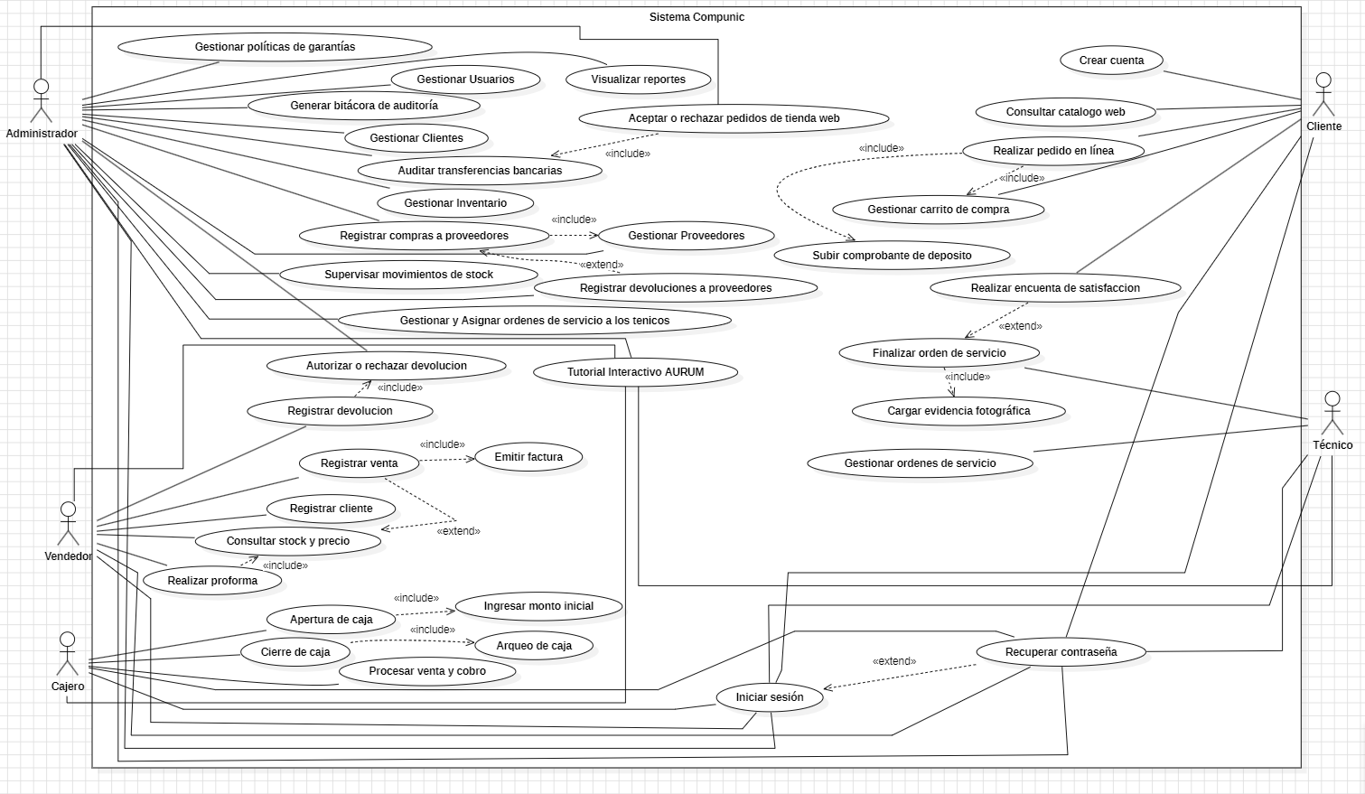
Ilustración 1 Diagrama General de Casos de Uso UML.
Modulo Dashboard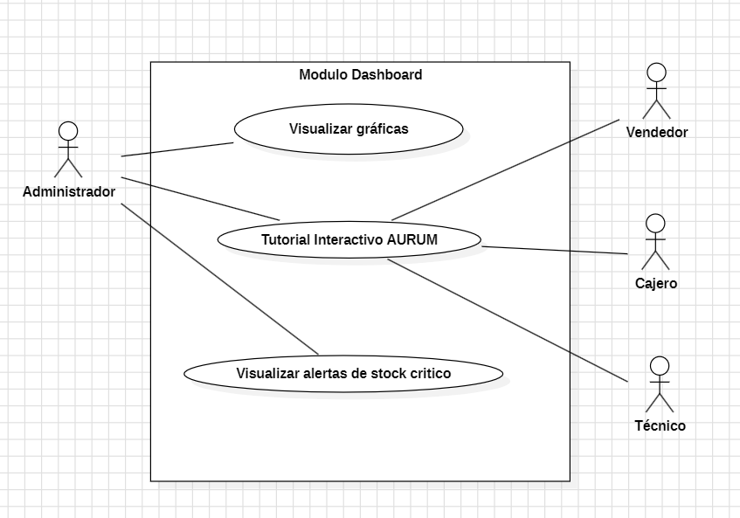
Ilustración 2 Diagrama modulo Dashboard.

Tabla 20 Ficha técnica CU-01.
Código | CU-01
Nombre del Caso de Uso | Visualizar gráficas, Visualizar alertas de stock critico
Actor(es) | Administrador
Módulo relacionado | Dashboard
Descripción | Permite al Administrador consultar en una sola vista consolidada las gráficas de ingresos totales, ventas vs. costos, servicios pendientes, productos más vendidos y cliente top, así como monitorear en tiempo real las notificaciones y el listado de productos que han alcanzado o se encuentran por debajo de su umbral de stock mínimo (stock crítico).
Precondiciones | 1. El Administrador debe haber iniciado sesión exitosamente con credenciales válidas y rol de Administrador.  2. Los productos en el módulo de inventario deben contar con un parámetro de stock mínimo configurado.  3. El sistema debe contar con registros previos en la base de datos (ventas, stock y servicios) para calcular las métricas.
Flujo Principal (Camino Feliz) | 1. El Administrador navega a la sección principal del Dashboard.  2. El sistema consulta en la base de datos la información consolidada de ingresos, costos, inventario y servicios.  3. El sistema procesa y renderiza las gráficas estadísticas y los indicadores clave (Cliente Top, Producto más vendido y alertas de stock crítico).  4. El sistema despliega el panel/widget de alertas de stock crítico, destacando los productos agotados o próximos a agotarse  5. El Administrador visualiza las gráficas.
Flujos Alternativos | A1. Sin datos históricos: si el sistema no encuentra registros previos en alguna categoría (por ejemplo, ningún producto vendido aún), muestra el indicador con valor cero ($0.00 o 0 unidades) o un mensaje de "Sin datos disponibles", sin interrumpir la carga del resto del Dashboard.  A2. Sin productos en stock crítico: Si ningún producto incumple el umbral mínimo de inventario, el panel de alertas muestra el mensaje "Inventario en niveles óptimos / Sin alertas pendientes", manteniendo activas el resto de las gráficas.
Excepciones | E1. Sesión expirada/Pérdida de conexión: Si la sesión del Administrador expira o se pierde la conexión con el servidor durante la carga, el sistema redirige automáticamente al usuario a la pantalla de inicio de sesión con un mensaje de alerta.
Postcondiciones | 1. El Dashboard se muestra actualizado en la interfaz con las métricas financieras y operativas del día.  2. Se registra un evento de auditoría en la bitácora indicando que el Administrador consultó el Dashboard.

Tabla 21 Ficha técnica CU-02.
Código | CU-02
Nombre del Caso de Uso | Tutorial Interactivo AURUM
Actor(es) | Administrador, Vendedor, Cajero, Técnico
Módulo relacionado | Dashboard
Descripción | Despliega un recorrido guiado e interactivo impulsado por la IA (AURUM) para familiarizar a los empleados con los módulos, herramientas y flujos de trabajo específicos correspondientes al rol que tienen asignado en el sistema.
Precondiciones | 1. Los usuarios deben haber iniciado sesión exitosamente con credenciales válidas.  2. La cuenta del usuario debe tener un rol definido (Administrador, Vendedor, Cajero o Técnico).
Flujo Principal (Camino Feliz) | 1. El sistema detecta que es el primer inicio de sesión del usuario tras la creación de su cuenta.  2. El sistema inicia automáticamente la interfaz del Tutorial AURUM sobre el Dashboard.  3. El sistema carga el contenido del tutorial adaptado específicamente al rol del usuario actual.  4. El usuario interactúa con los pasos y diálogos explicativos mostrados en pantalla hasta llegar al final.  5. El usuario hace clic en "Finalizar Tutorial".  6. El sistema cierra la vista del tutorial y libera el control total del Dashboard al usuario.
Flujos Alternativos | A1. Omisión del tutorial (Saltar): El usuario hace clic en el botón “saltar tutorial”, el sistema cierra inmediatamente la vista del tutorial y lo redirige al Dashboard normal.  A2. Ejecución manual posterior: El usuario (que ya no es nuevo) hace clic en el botón de "Ayuda/Tutorial" en la interfaz del Dashboard y el sistema inicia el tutorial.
Excepciones | E1. Error de carga del módulo interactivo: Si los componentes gráficos o los datos de AURUM no logran cargar correctamente por fallos de red, el sistema oculta el tutorial, muestra una alerta discreta de error y permite al usuario acceder a su Dashboard normal sin bloquear su trabajo.
Postcondiciones | 1. El sistema actualiza un registro en la base de datos (por ejemplo, una bandera booleana tutorial completado = true) asociado a ese usuario para no volver a lanzar el tutorial automáticamente en el futuro.  2. El usuario queda posicionado en la pantalla principal de su módulo.

Modulo Inventario

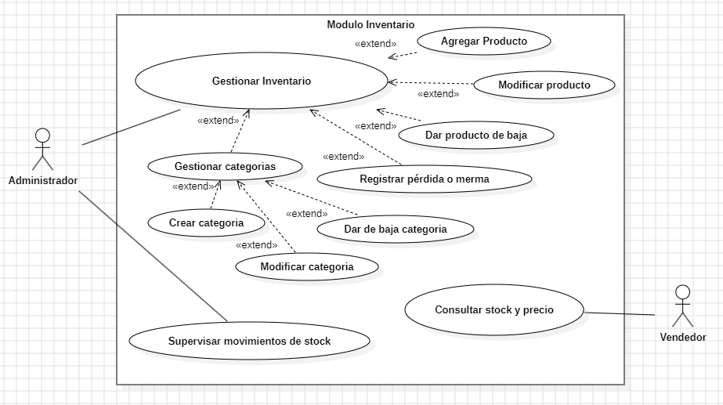
Ilustración 3 Diagrama modulo Inventario.

Tabla 22 Ficha técnica CU-03.
Código | CU-03
Nombre del Caso de Uso | Gestionar Inventario, Agregar producto, Modificar producto, Dar producto de baja, Registrar perdida o merma , Supervisar Movimientos de stock
Actor(es) | Administrador
Módulo relacionado | Inventario
Descripción | Permite al Administrador visualizar en formato interactivo y controlar el catálogo de productos de Compunic (creación, edición, baja lógica, mermas) y auditar el historial detallado de entradas y salidas para garantizar la trazabilidad operativa.
Precondiciones | 1. El Administrador debe estar autenticado en el sistema.  2. Deben existir categorías y proveedores registrados.  3. Para la auditoría, deben existir transacciones previas en la base de datos.
Flujo Principal (Camino Feliz) | Escenario A: Visualizar Catálogo  1. El Administrador accede al módulo de Inventario desde el menú principal.  2. El sistema consulta la base de datos y despliega el catálogo de productos en formato de lista o cuadrícula interactiva.  3. El Administrador puede alternar entre las vistas o navegar por los productos existentes.  Escenario B: Gestión de Catálogo (Agregar)  1. El Administrador accede a Inventario y selecciona "Agregar Producto Nuevo".  2. Ingresa los datos requeridos (nombre, precio, stock, categoría, proveedor) y presiona "Guardar".  3. El sistema valida, guarda en la base de datos y muestra un mensaje de éxito.  Escenario C: Supervisión de Movimientos  4. El Administrador accede a la vista "Historial de Movimientos".  5. El sistema despliega una tabla con los registros recientes.  6. El Administrador aplica filtros (fechas, tipo) y presiona "Buscar".  7. El sistema actualiza la tabla con los resultados auditados.
Flujos Alternativos | A1. Modificar producto: El Administrador selecciona un producto, hace clic en "Editar", modifica los datos y guarda.  A2. Dar producto de baja: El Administrador selecciona "Dar de baja". El estado pasa a "Inactivo", ocultándolo de Ventas.  A3. Registrar pérdida/merma: Selecciona "Registrar merma", ingresa cantidad/motivo, y el sistema descuenta el stock.  A4. Búsqueda sin coincidencias (Movimientos): Si no hay registros para los filtros, el sistema muestra: "No hay movimientos para los criterios seleccionados".
Excepciones | E1. Datos incorrectos: Si se ingresan datos no válidos (ej. precio negativo), el sistema detiene el proceso y exige corrección.  E2. Timeout en auditoría: Si el rango de fechas en el historial es muy extenso y la base de datos demora, el sistema solicita reducir el rango.
Postcondiciones | 1. El catálogo de productos queda actualizado centralizadamente para Ventas y Tienda Web.  2. El Administrador obtiene trazabilidad total del flujo de mercancía.

Tabla 23 Ficha técnica CU-04.
Código | CU-04
Nombre del Caso de Uso | Gestionar Categorías(Crear, Modificar, Dar de baja)
Actor(es) | Administrador
Módulo relacionado | Inventario
Descripción | Permite al Administrador estructurar la clasificación del catálogo de Compunic mediante la creación, edición y baja lógica de las diferentes categorías de productos.
Precondiciones | 1. El Administrador debe estar autenticado en el sistema.
Flujo Principal (Camino Feliz) | 1. El Administrador accede a la sección de Categorías.  2. Selecciona "Crear Categoría" y el sistema despliega el formulario.  3. Ingresa el nombre de la categoría y una breve descripción, luego presiona "Guardar".  4. El sistema valida que el nombre no esté duplicado, registra la categoría y muestra un mensaje de éxito.
Flujos Alternativos | A1. Modificar categoría: El Administrador selecciona una categoría existente, elige "Editar", actualiza la información y guarda los cambios.  A2. Dar de baja categoría: El Administrador selecciona una categoría y elige "Dar de baja". El sistema advierte sobre los productos asociados y, al confirmar, cambia el estado de la categoría a "Inactiva".
Excepciones | E1. Categoría duplicada: Si al crear o editar se ingresa un nombre de categoría que ya existe, el sistema bloquea el guardado y muestra el error: "La categoría ya existe en el sistema".  E2. Campos obligatorios vacíos: Si se intenta guardar sin nombre, el sistema resalta el campo y detiene la acción.
Postcondiciones | 1. La nueva estructura de categorías queda disponible inmediatamente para asociarse a productos nuevos o existentes en el catálogo.

Tabla 24 Ficha técnica CU-05.
Código | CU-05
Nombre del Caso de Uso | Consultar Stock y Precio
Actor(es) | Vendedor
Módulo relacionado | Inventario
Descripción | Permite al Vendedor buscar rápidamente productos en el sistema para verificar su disponibilidad en bodega y su precio actual, facilitando la atención al cliente y el proceso previo a la venta.
Precondiciones | 1. El Vendedor debe estar autenticado en el sistema con los permisos correspondientes.  2. La base de datos del inventario debe estar accesible.
Flujo Principal (Camino Feliz) | 1. El Vendedor accede a la interfaz de consulta (o buscador rápido).  2. Ingresa el criterio de búsqueda (nombre del producto, código o categoría) y presiona "Buscar".  3. El sistema consulta la base de datos y despliega una lista de coincidencias mostrando: Nombre, Precio actual y Cantidad en stock.  4. El Vendedor visualiza la información para informar al cliente.
Flujos Alternativos | A1. Búsqueda sin resultados: Si el término ingresado no coincide con ningún producto en el catálogo activo, el sistema muestra el mensaje: "No se encontraron productos con ese criterio".
Excepciones | E1. Falla de conexión: Si hay una pérdida temporal de conexión con el servidor o la base de datos, el sistema muestra un mensaje de error y sugiere reintentar.
Postcondiciones | 1. El Vendedor obtiene la información necesaria en tiempo real sin alterar ningún dato del sistema.

Modulo Administración
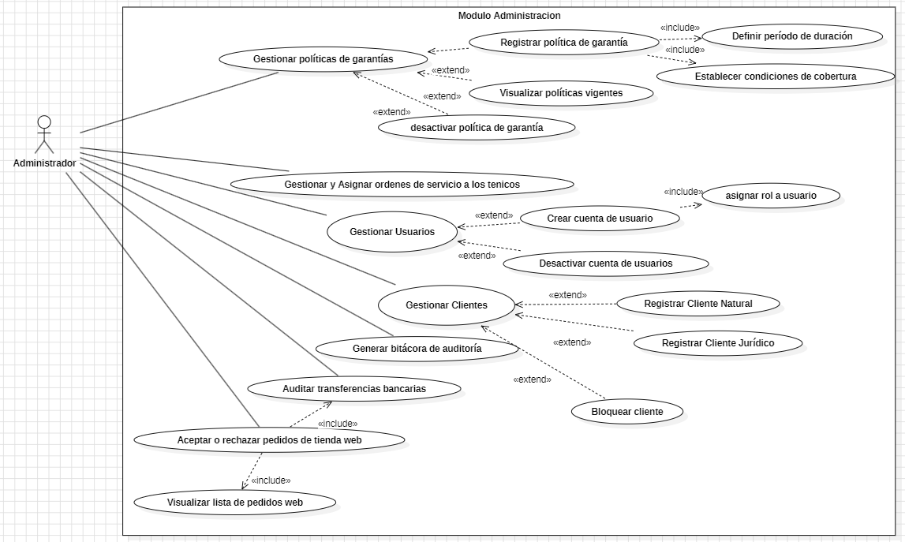
Ilustración 4 Diagrama modulo Administración.

Tabla 25 Ficha técnica CU-06.
Código | CU-06
Nombre del Caso de Uso | Gestionar políticas de garantía, Registrar política de garantía, definir periodo de duración, establecer condiciones de cobertura, visualizar políticas vigentes, desactivar políticas de garantía
Actor(es) | Administrador
Módulo relacionado | Administración
Descripción | Permite al Administrador gestionar las políticas de garantía(crear, modificar, dar de baja) que se aplicaran a los productos y servicios brindados por compunic.
Precondiciones | 1. El Administrador debe estar autenticado.  2. El sistema debe tener conexión activa con la base de datos mySQL
Flujo Principal (Camino Feliz) | 1. El Administrador ingresa al panel de "Administración".  2. Selecciona "Garantías" y el sistema despliega la lista de políticas vigentes (Visualizar).  3. El Administrador hace clic en "Registrar Nueva Política".  4. Ingresa los datos requeridos (nombre de la política, periodo de duración, y condiciones de cobertura) y presiona "Guardar".  5. El sistema valida la información, registra la política en la base de datos y muestra un mensaje de éxito actualizando la lista.
Flujos Alternativos | A1. Editar política existente: El Administrador selecciona una política de la lista y hace clic en "Editar". Modifica el periodo de duración o las condiciones de cobertura y guarda los cambios.  A2. Desactivar política (Baja Lógica): El Administrador selecciona una política y presiona "Desactivar". El sistema cambia su estado a "Inactivo". La política deja de estar disponible para futuras ventas, pero se conserva para respaldar las facturas emitidas anteriormente.
Excepciones | E1. Campos obligatorios vacíos: Si al registrar o editar se omite el periodo de duración o las condiciones, el sistema detiene el proceso, resalta los campos faltantes y exige su llenado.  E2. Nombre de política duplicado: Si se intenta crear una política con un nombre que ya existe (ej. "Garantía VIP 12 Meses"), el sistema bloquea el guardado y muestra una advertencia.
Postcondiciones | 1. La política de garantía queda disponible en el sistema para ser asociada a los productos del inventario o seleccionada al momento de facturar.

Tabla 26 Ficha técnica CU-07.
Código | CU-07
Nombre del Caso de Uso | Gestionar Usuarios, Crear cuenta de usuario, asignar rol a usuario, desactivar cuenta de usuarios
Actor(es) | Administrador
Módulo relacionado | Administración
Descripción | Permite al Administrador registrar nuevos empleados, asignarles roles (Cajero, Vendedor, Técnico) y aplicar bajas lógicas para revocar accesos al sistema Compunic.
Precondiciones | 1. El Administrador debe estar autenticado.  2. El sistema debe tener conexión activa con la base de datos.
Flujo Principal (Camino Feliz) | 1. El Administrador ingresa al panel de "Gestión de Usuarios" y selecciona "Registrar Nuevo Usuario".  2. Ingresa los datos personales del empleado, selecciona su rol y presiona "Guardar".  3. El sistema valida la información y registra al usuario en MySQL con un estado inicial de "Pendiente".  4. El sistema envía automáticamente un correo electrónico (vía Nodemailer) con un enlace seguro al nuevo empleado.  5. Cuando el usuario accede al enlace y establece su contraseña, el sistema actualiza automáticamente su estado a "Activo".
Flujos Alternativos | A1. Desactivar cuenta (Baja Lógica): El Administrador selecciona un usuario de la lista y presiona "Desactivar". El sistema cambia el estado a "Inactivo", bloqueando inmediatamente su acceso en el módulo de seguridad (Login).  A2. Reasignar rol: El Administrador selecciona un usuario existente, cambia su rol asignado en el formulario y guarda los cambios para actualizar sus permisos.
Excepciones | E1. Correo duplicado: Si el correo ingresado ya existe, el sistema bloquea la inserción, resalta el campo y muestra: "El correo ya está registrado en el sistema".  E2. Falla en envío de correo: Si el servidor de correos no logra despachar el mensaje de activación, el sistema guarda al usuario pero alerta al Administrador para reenviar la invitación manualmente.
Postcondiciones | 1. La jerarquía de accesos de la empresa queda actualizada en tiempo real.  2. Se genera un registro en la bitácora de auditoría indicando qué Administrador creó, modificó o dio de baja al usuario.

Tabla 27 Ficha técnica CU-08.
Código | CU-08
Nombre del Caso de Uso | Gestionar Clientes, registrar cliente natural, registrar cliente jurídico, bloquear o dar de baja a cliente.
Actor(es) | Administrador
Módulo relacionado | Administración
Descripción | Permite al Administrador administrar el catálogo central de clientes de Compunic, registrando nuevos perfiles (incluyendo clientes naturales y jurídicos), modificando sus datos fiscales y aplicando bajas lógicas.
Precondiciones | 1. El Administrador debe haber iniciado sesión exitosamente.  2. El sistema debe mantener conexión activa con la base de datos MySQL.
Flujo Principal (Camino Feliz) | 1. El Administrador accede a la vista "Gestión de Clientes" desde el panel principal.  2. El sistema despliega la lista de clientes activos.  3. El Administrador hace clic en "Agregar Cliente".  4. El Administrador ingresa los datos requeridos (nombre, cédula/RUC, dirección, tipo de cliente) y presiona "Guardar".  5. El sistema guarda la información, autogenera el ID y registra el cliente en la base de datos.  6. El sistema muestra un mensaje de éxito y actualiza la lista en pantalla.
Flujos Alternativos | A1. Editar información del cliente:  1. El Administrador selecciona un cliente y hace clic en "Editar".  2. Actualiza los datos fiscales o de contacto y guarda los cambios.  A2. Dar de baja un cliente (Baja Lógica): El Administrador selecciona un cliente y hace clic en "Desactivar". El sistema cambia el estado del cliente a "Inactivo". El perfil desaparece de las vistas de ventas, pero se conserva intacto en la base de datos para proteger la integridad referencial de las facturas antiguas.
Excepciones | E1. Cédula o RUC duplicado:  1. Si en el paso 5 el Administrador intenta registrar un documento de identidad que ya existe en otro perfil, el sistema aborta la operación.  2. Muestra la alerta: "El documento ingresado ya está asociado a otro cliente".
Postcondiciones | 1. El perfil del cliente queda disponible centralmente para ser utilizado en el módulo de Ventas y Tienda Web.

Tabla 28 Ficha técnica CU-09.
Código | CU-09
Nombre del Caso de Uso | Visualizar bitácora de auditoria
Actor(es) | Administrador
Módulo relacionado | Administración
Descripción | Permite al Administrador consultar y auditar el registro histórico de las acciones críticas ejecutadas por el personal en el sistema Compunic, detallando fecha/hora, usuario responsable, acción realizada y dirección IP de origen.
Precondiciones | 1. El Administrador debe estar autenticado.  2. El sistema debe tener conexión activa con la base de datos mySQL
Flujo Principal (Camino Feliz) | 1. El Administrador ingresa al panel de "administración".  2. Selecciona “Auditorias".  3. El sistema consulta los registros históricos de la base de datos.  4. El sistema despliega la tabla con los eventos ordenados cronológicamente, mostrando: fecha y hora exacta, nombre del usuario, rol, acción realizada y dirección IP.  5. El Administrador visualiza y analiza el historial de eventos.
Flujos Alternativos | A1. Filtrar Registros de Auditorias:  1. El Administrador define criterios de búsqueda (rango de fechas, usuario específico o tipo de acción) y presiona "Filtrar"  2. El sistema ejecuta la consulta con los parámetros indicados y actualiza la tabla en pantalla.  A2. Paginación de Resultados:  1. El Administrador navega entre las páginas de la tabla para revisar registros más antiguos.  2. El sistema carga el siguiente bloque de registros correspondientes.
Excepciones | E1. Sin registros encontrados: Si no existen eventos que coincidan con los filtros aplicados, el sistema muestra el mensaje: "No se encontraron registros de auditoría para los criterios seleccionados" y mantiene vacía la tabla.
Postcondiciones | 1. El Administrador obtiene la trazabilidad de las operaciones del sistema sin modificar la integridad del registro histórico.

Tabla 29 Ficha técnica CU-10.
Código | CU-10
Nombre del Caso de Uso | Aceptar o rechazar pedidos de tienda web, visualizar lista de pedidos web, Auditar transferencias bancarias
Actor(es) | Administrador
Módulo relacionado | Administración
Descripción | Permite al Administrador revisar la lista de compras en línea, inspeccionar el comprobante de transferencia bancaria adjunto para validar su autenticidad, y dictaminar si el pedido es aprobado para su despacho o rechazado debido a inconsistencias.
Precondiciones | 1. El Administrador debe estar autenticado.  2. El sistema debe tener conexión activa con la base de datos.  3. Debe existir al menos un pedido web en estado “pendiente” con comprobante de transferencia adjunto.
Flujo Principal (Camino Feliz) | 1. El Administrador ingresa al módulo de "Administración" y selecciona "Pedidos Web".  2. El sistema muestra la lista de órdenes (Pendientes, Confirmados, Rechazados).  3. El Administrador selecciona una orden "Pendiente" para abrir su detalle.  4. El sistema recupera el registro y presenta la imagen del comprobante en un visor modal.  5. El Administrador verifica que la imagen sea legible y concuerden los datos (referencia, banco, fecha, monto).  6. Al confirmar la legitimidad, cierra el visor y presiona "Aceptar Pedido".  7. El sistema actualiza el estado a "Confirmado" en la base de datos.  8. El sistema envía un correo electrónico al cliente confirmando la validación de su compra.
Flujos Alternativos | A1. Rechazar pedido por inconsistencias: En el paso 5, si el comprobante no es válido (ej. monto insuficiente, ilegible), el Administrador presiona "Rechazar Pedido". El sistema despliega un modal solicitando el motivo. El Administrador lo ingresa, el sistema actualiza el estado a "Rechazado" y envía un correo al cliente con la justificación.  A2. Ajuste de visualización: En el paso 4, el Administrador utiliza las herramientas del visor interactivo (zoom, rotación, descarga) para facilitar la lectura del comprobante impreso.  A3. Filtrar lista: El Administrador utiliza los filtros superiores para buscar órdenes específicas por estado o cliente.
Excepciones | E1. Archivo dañado o inexistente: Si el comprobante no puede cargarse desde el servidor, el sistema muestra: "Error al cargar la imagen. Solicite reenvío al cliente" y registra el fallo en la bitácora.
Postcondiciones | 1. El pedido web queda con un estado definitivo ("Confirmado" o "Rechazado") reflejado en tiempo real en la base de datos y en el historial de compras del cliente.

Tabla 30 Ficha técnica CU-11.
Código | CU-11
Nombre del Caso de Uso | Gestionar y asignar ordenes de servicio a técnicos
Actor(es) | Administrador
Módulo relacionado | Administración
Descripción | Permite al Administrador revisar la lista de ordenes de servicio y asignarlas a los técnicos
Precondiciones | 1. El Administrador debe estar autenticado.  2. El sistema debe tener conexión activa con la base de datos.  3. Debe existir al menos una orden de servicio en estado pendiente
Flujo Principal (Camino Feliz) | 1. El Administrador ingresa al módulo de "Administración" y selecciona "Órdenes de servicio".  2. El sistema muestra la lista de órdenes clasificadas (Pendientes, En Proceso, Terminadas, Canceladas).  3. El Administrador selecciona una orden "Pendiente" para abrir su detalle.  4. El sistema despliega la información completa (datos del cliente, equipo, descripción del problema o diagnóstico inicial).  5. El Administrador selecciona a un empleado con rol de "Técnico" desde una lista desplegable y presiona "Asignar".  6. El sistema vincula la orden al técnico, cambia el estado a "En Proceso" en la base de datos y muestra un mensaje de éxito.
Flujos Alternativos | A1. Reasignar orden: El Administrador abre una orden que ya está "En Proceso", selecciona un nuevo técnico de la lista y guarda los cambios. El sistema actualiza la asignación.  A2. Cancelar orden: El Administrador selecciona una orden (Pendiente o En Proceso) y hace clic en "Cancelar". El sistema solicita un motivo de cancelación, lo guarda y actualiza el estado a "Cancelada".  A3. Filtrar lista: El Administrador utiliza filtros para buscar órdenes específicas por estado, fecha, cliente o técnico asignado.
Excepciones | E1. Sin técnicos disponibles: Si en el paso 5 no hay usuarios activos con el rol de "Técnico" en la base de datos, el sistema muestra la lista desplegable vacía y una alerta indicando: "No hay técnicos registrados o activos para asignar".
Postcondiciones | 1. La orden de servicio queda asignada y disponible en el panel personal del Técnico seleccionado para que este comience a registrar sus avances.

Modulo Ventas
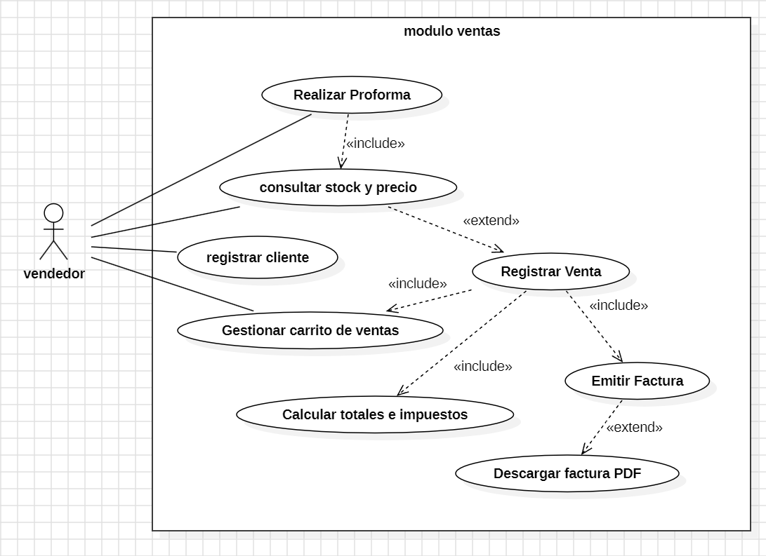
Ilustración 5 Diagrama modulo Ventas

Tabla 31 Ficha técnica CU-12.
Código | CU-12
Nombre del Caso de Uso | Consultar stock y precio, realizar proforma
Actor(es) | Vendedor
Módulo relacionado | Ventas
Descripción | Permite al Vendedor buscar productos en el catálogo para verificar existencias y precios en tiempo real. Asimismo, permite utilizar esta información para generar una proforma (cotización formal) solicitada por el cliente, sin afectar las cantidades del inventario.
Precondiciones | 1. El Vendedor debe estar autenticado en el sistema Compunic.  2. El sistema debe tener acceso y conexión activa con la base de datos de inventario.
Flujo Principal (Camino Feliz) | Escenario A: Consulta Rápida  1. El sistema despliega la barra de búsqueda y la lista general de productos.  2. El Vendedor ingresa un término de búsqueda (código de barras, modelo, marca o descripción).  3. El sistema filtra y muestra en pantalla los resultados: código, nombre, categoría, precio (con IVA desglosado), conversión de divisa y cantidad física disponible.  Escenario B: Realizar Proforma  4. A partir de los resultados de la búsqueda, el Vendedor selecciona "Agregar a Proforma" e indica la cantidad deseada.  5. El sistema agrupa los productos en un documento temporal, calculando los subtotales y el total final.  6. El Vendedor presiona "Generar Proforma".  7. El sistema guarda el registro de la cotización y genera un documento (ej. formato PDF) listo para entregar o enviar al cliente.
Flujos Alternativos | A1. Consulta integrada durante una venta (Extensión): El Vendedor se encuentra en el caso de uso Registrar Venta. Invoca la búsqueda rápida para consultar un artículo y el sistema permite añadirlo directamente a la factura en curso.  A2. Filtrado avanzado: El Vendedor aplica filtros específicos (familia, marca o rango de precios). El sistema actualiza dinámicamente la tabla mostrando únicamente las coincidencias.
Excepciones | E1. Producto no encontrado: Si el término no coincide con ningún registro, el sistema muestra: "No se encontraron productos coincidentes" y ofrece limpiar los filtros.  E2. Producto con stock agotado: Si el producto no tiene unidades disponibles, el sistema resalta el registro en rojo ("Agotado / Sin existencias") e indica la fecha estimada del último movimiento o compras pendientes.
Postcondiciones | 1. El Vendedor obtiene información precisa de existencias y precios.  2. Si se generó una proforma, el documento queda guardado para seguimiento futuro, sin alterar los registros físicos del inventario.

Tabla 32 Ficha técnica CU-13.
Código | CU-13
Nombre del Caso de Uso | Registrar Clientes
Actor(es) | Vendedor
Módulo relacionado | Ventas
Descripción | Permite al Vendedor registrar y gestionar la información de nuevos clientes en la base de datos central de Compunic, diferenciando entre personas naturales y jurídicas (institucionales) para fines de facturación, historial crediticio y seguimiento comercial.
Precondiciones | 1. El Vendedor debe estar autenticado en el sistema Compunic.  2. El sistema debe tener acceso y conexión activa con la base de datos de inventario.
Flujo Principal (Camino Feliz) | 1. El Vendedor ingresa a la sección "Gestión de Clientes" del módulo de ventas y selecciona "Nuevo Cliente".  2. El sistema despliega el formulario de registro de cliente.  3. El Vendedor selecciona el tipo de persona (Natural o Jurídica / Institucional).  4. El Vendedor ingresa los datos correspondientes: número de identificación fiscal/cédula/RUC, nombre completo o razón social, número de teléfono, correo electrónico y dirección física.  5. El Vendedor presiona el botón "Guardar Cliente".  6. El sistema valida que los campos obligatorios y los formatos de identificación/correo sean correctos.  7. El sistema almacena el registro en la base de datos y muestra una notificación de confirmación: "Cliente registrado exitosamente" junto con el ID asignado.
Flujos Alternativos | A1. Registro rápido durante el proceso de venta:  1. El Vendedor se encuentra en la pantalla de Registrar Venta y el cliente no figura en el padrón.  2. El Vendedor presiona el botón de acceso rápido "+ Nuevo Cliente".  3. El sistema despliega un modal simplificado de registro.  4. El Vendedor completa los datos requeridos y confirma.  5. El sistema guarda al cliente y lo selecciona automáticamente en la cabecera de la factura en curso.  A2. Modificación / Actualización de datos:  1. El Vendedor busca un cliente existente y selecciona la opción "Editar".  2. El sistema precarga los datos actuales.  3. El Vendedor actualiza el teléfono, dirección o correo y presiona "Actualizar".  4. El sistema actualiza el registro sin duplicar la identificación.
Excepciones | E1. Identificación o RUC duplicado: Si el número de identificación ya se encuentra registrado, el sistema bloquea el guardado y muestra: "El número de identificación/RUC ya pertenece al cliente [Nombre]". Ofrece un botón para cargar directamente el perfil existente.  E2. Formato de correo o teléfono inválido: El sistema resalta el campo con error en rojo y muestra: "Formato de correo electrónico o número telefónico incorrecto", impidiendo el envío hasta su corrección.
Postcondiciones | El nuevo cliente queda habilitado en la base de datos para la emisión inmediata de facturas y seguimiento comercial.

Tabla 33 Ficha técnica CU-14.
Código | CU-14
Nombre del Caso de Uso | Registrar venta(Gestionar carrito de ventas, calcular totales e impuestos, emitir factura, descargar factura PDF)
Actor(es) | Vendedor
Módulo relacionado | Ventas
Descripción | Permite al Vendedor ingresar los artículos solicitados, calcular automáticamente subtotales, IVA y conversión de divisas, para luego registrar la venta y generar el comprobante fiscal membretado en PDF.
Precondiciones | 1. El Vendedor debe estar autenticado en el sistema Compunic  2. El sistema debe tener acceso y conexión activa con la base de datos de inventario.  3. Debe existir apertura de caja activa para la jornada.  4. Los productos a comercializar deben tener existencias registradas.
Flujo Principal (Camino Feliz) | 1. El Vendedor accede a la sección "Nueva Venta".  2. Busca y selecciona al cliente (o selecciona Consumidor Final).  3. El Vendedor utiliza el buscador dinámico para localizar los productos por nombre, los añade al carrito e indica las cantidades a facturar.  4. El sistema calcula en tiempo real el subtotal, IVA (15%), total en córdobas (NIO) y su equivalente en dólares (USD).  5. El Vendedor selecciona la condición y método de pago, y presiona "Procesar Venta".  6. El sistema genera un número correlativo único de factura con fecha y hora exacta, y descuenta las unidades vendidas del inventario.  7. El sistema compila los datos, emite el documento digital membretado (PDF) y envía la orden a la impresora.  8. El Vendedor entrega el comprobante al cliente.
Flujos Alternativos | A1. Venta a consumidor final: En el paso 2, el Vendedor marca "Consumidor Final / Genérico", y el sistema omite la validación de RUC/cédula.  A2. Modificar carrito de ventas: Antes del paso 5, el Vendedor elimina un artículo de la lista o ajusta la cantidad. El sistema recalcula los totales y el IVA inmediatamente.  A3. Envío digital por correo (Extensión): En el paso 7, el Vendedor presiona "Enviar por Correo". El sistema despacha el PDF adjunto a la dirección registrada del cliente.  A4. Consulta previa (Extensión): El Vendedor invoca la búsqueda rápida para confirmar existencias de un artículo antes de agregarlo al detalle.
Excepciones | E1. Caja cerrada o sin apertura: Si no se ha registrado el monto inicial de apertura, el sistema bloquea el botón de procesar indicando que no se puede registrar ventas sin caja abierta.  E2. Stock insuficiente: Si la cantidad supera el stock físico, el sistema bloquea la adición de la fila mostrando las existencias actuales.  E3. Error en el motor PDF: Si falla el renderizado del documento, el sistema notifica que la venta fue registrada y sugiere reimprimir desde el historial.
Postcondiciones | 1. La venta queda registrada en la base de datos.  2. El inventario físico se actualiza restando las cantidades despachadas.  3. El documento PDF queda generado con su correlativo único, disponible para auditoría o consulta histórica.

Modulo Devoluciones
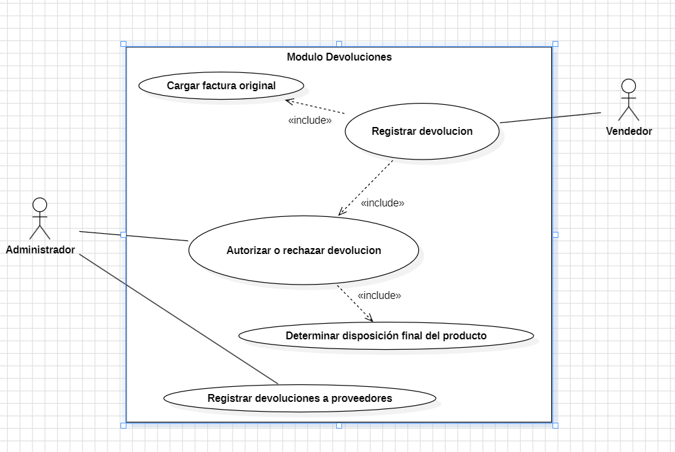
Ilustración 6 Diagrama modulo devoluciones.

Tabla 34 Ficha técnica CU-15.
Código | CU-15
Nombre del Caso de Uso | Registrar devolución, Cargar factura original
Actor(es) | Vendedor
Módulo relacionado | Devoluciones
Descripción | Permite al Vendedor iniciar el proceso de retorno de un producto al registrar la solicitud de un cliente, cargando la factura original para validar la compra y el periodo de garantía.
Precondiciones | 1. El Vendedor debe estar autenticado en el sistema.  2. Debe existir una venta previa registrada (factura emitida) asociada al producto.
Flujo Principal (Camino Feliz) | 1. El Vendedor accede al módulo de Devoluciones y selecciona "Registrar Solicitud".  2. El Vendedor ingresa o escanea el número de factura y el sistema la recupera (Ejecuta Cargar factura original).  3. El sistema despliega el detalle de los artículos facturados.  4. El Vendedor selecciona el producto a devolver e ingresa el motivo expuesto por el cliente.  5. El sistema guarda la solicitud con estado "Pendiente de revisión" y envía una notificación en tiempo real al Administrador para su autorización.
Flujos Alternativos | A1. Búsqueda manual de factura: Si el cliente no tiene el número, el Vendedor puede buscar la factura por fecha o nombre del cliente.
Excepciones | E1. Factura no encontrada: El sistema indica que el número no existe y detiene el proceso de búsqueda.  E2. Fuera de plazo: Si la fecha de la factura supera el límite de la política de devoluciones, el sistema bloquea la selección del producto y muestra: "El período de devolución para este artículo ha expirado".
Postcondiciones | 1. La solicitud queda formalmente registrada en el sistema a la espera del dictamen del Administrador. El stock de inventario permanece intacto hasta su aprobación.

Tabla 35 Ficha técnica CU-16.
Código | CU-16
Nombre del Caso de Uso | Autorizar o rechazar devolución, determinar disposición final del producto, Registrar devoluciones a proveedores.
Actor(es) | Administrador
Módulo relacionado | Devoluciones
Descripción | Permite al Administrador evaluar las solicitudes de devolución pendientes, emitir un dictamen (autorizar/rechazar), ajustar el inventario y, si el producto tiene defectos de fábrica, procesar su retorno al proveedor original.
Precondiciones | 1. El Administrador debe estar autenticado.  2. Debe existir al menos una solicitud de devolución en estado "Pendiente".
Flujo Principal (Camino Feliz) | 1. El Administrador accede a "Autorización de Devoluciones" y abre una solicitud pendiente.  2. Revisa el motivo y los datos, y presiona "Autorizar".  3. El sistema solicita definir el estado del producto (Ejecuta Determinar disposición final). El Administrador selecciona "Buen estado - Reingresar a ventas".  4. El sistema ajusta el inventario sumando el stock, genera una nota de crédito a favor del cliente y notifica al Vendedor.  5. La solicitud pasa a estado "Completada".
Flujos Alternativos | A1. Rechazar devolución: En el paso 2, el Administrador selecciona "Rechazar", ingresa un motivo justificante y guarda. El sistema marca la solicitud como "Rechazada" sin alterar el stock y notifica al Vendedor.  A2. Devolución a Proveedor (Disposición Final): En el paso 3, si el producto está defectuoso, el Administrador selecciona "Defecto de fábrica - Devolver a proveedor". El sistema descuenta el stock dañado, genera un documento de salida de almacén y lo asocia a la orden de compra original del proveedor.
Excepciones | E1. Concurrencia de autorización: Si dos administradores intentan resolver la misma solicitud al mismo tiempo, el sistema bloquea al segundo indicando: "Esta solicitud ya fue procesada por otro usuario".  E2. Proveedor inactivo: Si se intenta ejecutar el flujo A2 pero el proveedor ya fue dado de baja, el sistema bloquea la transacción de salida y pide reasignar el estado del producto.
Postcondiciones | 1. El estado de la solicitud queda definido (Autorizada o Rechazada).  2. El inventario se cuadra correctamente según la disposición física del artículo.  3. Se generan los comprobantes financieros correspondientes (Notas de crédito o reportes de salida).

Módulo de compras(registro de compras)
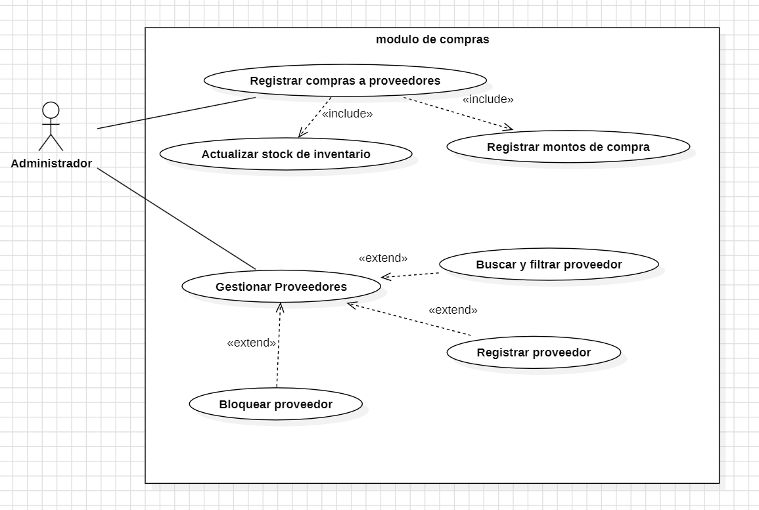
Ilustración 7 Diagrama modulo compras.

Tabla 36 Ficha técnica CU-17.
Código | CU-17
Nombre del Caso de Uso | Registrar compras a proveedores, Actualizar Stock de inventario, Registrar montos de compra.
Actor(es) | Administrador
Módulo relacionado | Compras
Descripción | Permite al Administrador ingresar al sistema Compunic el detalle de la mercadería adquirida, alimentando el inventario general y dejando un registro financiero e histórico de las entradas.
Precondiciones | 1. El Administrador debe estar autenticado en el sistema.  2. Los productos a ingresar deben estar previamente categorizados en el catálogo base del sistema.
Flujo Principal (Camino Feliz) | 1. El Administrador accede a la opción "Registrar Compra" desde el módulo de Compras.  2. El sistema despliega el formulario de nueva compra.  3. El Administrador selecciona el Proveedor desde la lista desplegable.  4. Ingresa el número de factura o documento de compra emitido por el proveedor.  5. Agrega los productos adquiridos, especificando cantidad, precio de costo unitario e impuestos (si aplican).  6. El Administrador selecciona de una lista desplegable una "Forma de Pago" de referencia (Ej. Efectivo Caja, Transferencia, Crédito).  7. El sistema calcula automáticamente y desglosa en pantalla el subtotal, el monto de IVA y el total general, permitiendo al Administrador cotejar que los montos coincidan exactamente con la factura física del proveedor.  8. El Administrador verifica los datos y presiona "Guardar Compra".  9. El sistema guarda la transacción, suma las unidades al inventario físico (Ejecuta: Actualizar stock de inventario) y muestra el mensaje: "Compra registrada con éxito".
Flujos Alternativos | A1. Proveedor no existente (Atajo de creación): En el paso 3, si el proveedor no está en la base de datos, el Administrador selecciona "Nuevo Proveedor". El sistema abre un formulario modal rápido. Una vez guardado el nuevo proveedor, el sistema lo selecciona automáticamente y el flujo regresa al paso 4.  A2. Cancelación del proceso: Antes del paso 7, el Administrador puede presionar "Cancelar". El sistema limpia el formulario sin guardar ni alterar ningún dato del inventario.
Excepciones | E1. Datos numéricos inválidos: Si en el paso 5 se ingresan cantidades negativas, un formato de moneda incorrecto o letras en los campos de costo, el sistema bloquea el guardado, resalta el campo en rojo y muestra: "Formato numérico inválido".
Postcondiciones | 1. Se crea un documento de compra en la base de datos asociado al proveedor correspondiente y vinculado al Administrador que registró la transacción.  2. El stock de los productos comprados aumenta físicamente en el inventario.  3. Se genera un registro automático de movimiento de entrada en el historial.

Tabla 37 Ficha técnica CU-18.
Código | CU-18
Nombre del Caso de Uso | Gestionar Proveedores, Registrar proveedor, Bloquear proveedor(dar de baja), Buscar y filtrar proveedor.
Actor(es) | Administrador
Módulo relacionado | Compras
Descripción | Permite al Administrador mantener actualizado el catálogo de distribuidores o empresas que abastecen de productos a Compunic, incluyendo la creación, modificación o desactivación de perfiles de proveedores.
Precondiciones | 1. El Administrador debe estar autenticado en el sistema con permisos de escritura.
Flujo Principal (Camino Feliz) | 1. El Administrador accede a la vista "Gestión de Proveedores".  2. El sistema despliega un listado con los proveedores actualmente registrados.  3. El Administrador presiona el botón "Agregar Nuevo Proveedor".  4. El sistema muestra un formulario en blanco.  5. El Administrador completa los campos obligatorios: RUC/Identificación, Razón Social/Nombre, Teléfono, Correo Electrónico y Dirección.  6. El Administrador presiona "Guardar".  7. El sistema valida la información, crea el nuevo registro y muestra: "Proveedor guardado correctamente", actualizando el listado.
Flujos Alternativos | A1. Modificar un proveedor existente:  1. En el paso 2, el Administrador selecciona un proveedor de la lista y presiona "Editar".  2. El sistema carga los datos actuales en el formulario.  3. El Administrador realiza los cambios y presiona "Actualizar".  4. El sistema sobreescribe la información y confirma el éxito de la operación.  A2. Bloquear proveedor (Baja Lógica): En el paso 3, el Administrador selecciona un proveedor y presiona "Inactivar". El sistema pide confirmación y cambia el estado. El registro no se borra para mantener el historial de compras previas intacto.  A3. Buscar y filtrar proveedor: En el paso 2, el Administrador utiliza la barra de búsqueda (por nombre o RUC) o aplica filtros de estado (Activo/Inactivo). El sistema actualiza dinámicamente la tabla con las coincidencias
Excepciones | E1. RUC o Identificación Duplicada: Si en el paso 7 el sistema detecta que el identificador ingresado (ej. número de RUC) ya pertenece a otro proveedor, se detiene el proceso y muestra: "Error: El RUC ingresado ya se encuentra registrado".  E2. Campos obligatorios vacíos: Si falta un dato esencial como el Nombre de la empresa, el sistema impide guardar y marca el campo en rojo.
Postcondiciones | 1. El registro del proveedor se almacena o actualiza en la base de datos relacional.  2. El proveedor queda disponible (si está activo) para ser seleccionado en nuevas órdenes de compra o devoluciones.

Módulo de Servicios Técnicos
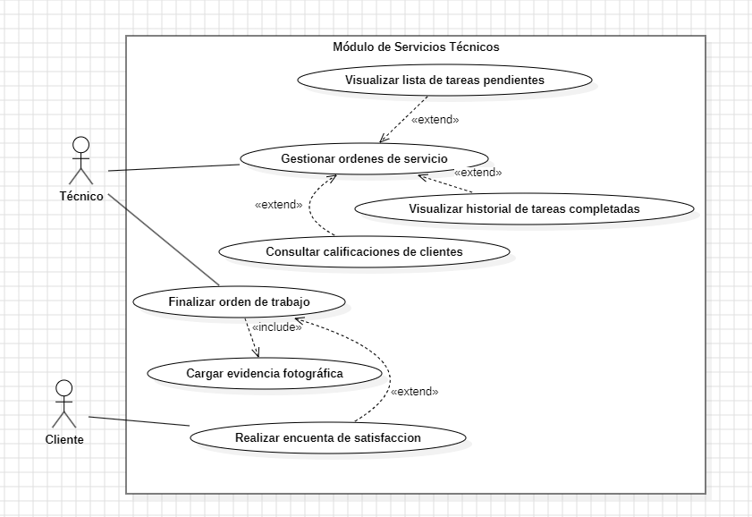
Ilustración 8 Diagrama modulo Servicios técnicos.
Tabla 38 Ficha técnica CU-19.
Código | CU-19
Nombre del Caso de Uso | Gestionar ordenes de servicio, Visualizar lista de tareas pendientes, Visualizar historial de tareas completadas, consultar calificación de clientes
Actor(es) | Técnico
Módulo relacionado | Servicios Técnicos
Descripción | Permite al Técnico interactuar con su panel de trabajo en Compunic para visualizar las órdenes asignadas, actualizar su estado a "En proceso", revisar trabajos pasados y consultar el nivel de satisfacción de los clientes.
Precondiciones | 1. El Técnico debe estar autenticado en el sistema.  2. Deben existir órdenes de servicio generadas y asignadas al técnico.
Flujo Principal (Camino Feliz) | 1. El Técnico ingresa a la sección de Servicios Técnicos.  2. El sistema ejecuta el proceso incluido de mostrar el listado actualizado de tareas pendientes del técnico.  3. El Técnico selecciona una orden "Pendiente" para ver los detalles (datos del cliente, dirección, equipo, falla reportada).  4. El Técnico cambia el estado de la orden a "En proceso" de forma interactiva para indicar que ha comenzado a trabajar en ella.  5. El sistema actualiza el estado y registra la hora de inicio en la base de datos.  6. El sistema muestra el mensaje: "Orden de servicio actualizada correctamente".
Flujos Alternativos | A1. Visualizar historial de tareas completadas (Extensión): Desde el panel principal, el Técnico selecciona la pestaña "Historial". El sistema despliega la lista de todas las órdenes que el técnico ya finalizó en el pasado.  A2. Consultar calificaciones de clientes (Extensión): Dentro del historial, el Técnico selecciona una orden completada para ver su detalle. El sistema muestra la puntuación y comentarios dejados por el cliente en la encuesta de satisfacción.  A3. Bandeja de órdenes vacía: En el paso 2, si el técnico no tiene trabajos asignados, el sistema despliega el mensaje: "No hay órdenes de servicio pendientes por el momento".  A4. Reasignación/Pausa de orden: En el paso 4, el Técnico determina que no puede realizar el trabajo y selecciona "Reasignar/Pausar". El sistema pide un motivo, actualiza el estado a "Pausada" y notifica al Administrador.
Excepciones | E1. Bloqueo de registro concurrente: Si un Administrador reasigna o cancela la orden en el mismo instante en que el Técnico intenta cambiar su estado, el sistema bloquea la acción del Técnico, refresca la vista y muestra: "Esta orden ya no se encuentra disponible para su gestión".
Postcondiciones | 1. El estado de la orden de servicio se actualiza en la base de datos.  2. Se inicia el registro del tiempo de atención para las métricas de productividad del técnico.

Tabla 39 Ficha técnica CU-20.
Código | CU-20
Nombre del Caso de Uso | Finalizar orden de trabajo, Cargar evidencia fotográfica
Actor(es) | Técnico, Cliente
Módulo relacionado | Servicios Técnicos
Descripción | Permite al Técnico cerrar formalmente una orden de servicio tras concluir su labor a domicilio, adjuntando obligatoriamente un respaldo fotográfico del trabajo realizado para control de calidad
Precondiciones | 1. El Técnico debe estar autenticado.  2. Debe existir una orden de servicio en estado "En proceso".
Flujo Principal (Camino Feliz) | 1. El Técnico accede al detalle de la orden "En proceso" y presiona el botón "Finalizar Trabajo".  2. El sistema despliega el formulario de cierre de orden.  3. El Técnico redacta un breve diagnóstico final o resumen de las labores realizadas.  4. El Técnico utiliza el módulo de archivos para subir las fotos del equipo reparado o instalado (Ejecuta: Cargar evidencia fotográfica).  5. Presiona "Guardar y Finalizar".  6. El sistema valida que la imagen esté cargada, cambia el estado de la orden a "Completada" y registra la hora exacta de finalización.  7. El sistema dispara automáticamente un correo o mensaje al Cliente con el enlace para calificar el servicio.
Flujos Alternativos | A1. Eliminar o reemplazar evidencia: En el paso 4, antes de guardar, el Técnico puede eliminar una foto cargada por error y subir una nueva.  A2. Adjuntar múltiples archivos: El sistema permite cargar más de una fotografía si la complejidad de la instalación (ej. cableado de red o varias cámaras) lo requiere.
Excepciones | E1. Falta de evidencia fotográfica: Si en el paso 5 el Técnico intenta finalizar sin haber subido al menos una foto, el sistema bloquea la acción, resalta el área de carga y muestra: "Debe adjuntar evidencia fotográfica para cerrar la orden".  E2. Formato o tamaño de imagen no soportado: Si el archivo supera el límite de MB o no es una imagen (JPG/PNG), el sistema rechaza la carga y notifica el error.
Postcondiciones | 1. La orden queda como "Completada" y se cierra el contador de tiempo de productividad del Técnico.  2. Se habilita el caso de uso Realizar encuesta de satisfacción para el Cliente.

Tabla 40 Ficha técnica CU-21.
Código | CU-21
Nombre del Caso de Uso | Realizar encuesta de satisfacción.
Actor(es) | Cliente
Módulo relacionado | Servicios Técnicos
Descripción | Permite al Cliente evaluar la calidad del servicio técnico recibido a domicilio, asignando una calificación y dejando comentarios que alimentarán las métricas de desempeño del personal de Compunic.
Precondiciones | 1. La orden de servicio debe estar en estado "Completada".  2. El Cliente debe haber recibido el enlace único y seguro de la encuesta (vía correo electrónico).
Flujo Principal (Camino Feliz) | 1. El Cliente hace clic en el enlace recibido al finalizar su servicio.  2. El sistema despliega en el navegador el formulario de encuesta asociado a su número de orden.  3. El Cliente selecciona una calificación (ej. de 1 a 5 estrellas) y opcionalmente escribe un comentario sobre la atención del técnico.  4. El Cliente presiona "Enviar Calificación".  5. El sistema valida la recepción, guarda la calificación asociada a la orden y al técnico correspondiente.  6. El sistema muestra un mensaje de agradecimiento: "Gracias por ayudarnos a mejorar nuestro servicio".
Flujos Alternativos | A1. Encuesta omitida: El cliente decide no abrir el enlace o no enviar el formulario. El sistema simplemente mantiene la orden sin calificación luego de un periodo de gracia.
Excepciones | E1. Enlace expirado o ya utilizado: Si el cliente intenta acceder a una encuesta que ya fue llenada previamente o cuyo tiempo límite expiró, el sistema bloquea el formulario y muestra: "Esta encuesta ya fue respondida o ha caducado".
Postcondiciones | 1. La calificación y los comentarios quedan registrados en la base de datos.  2. Los datos de retroalimentación quedan disponibles para ser consultados por el Técnico en su historial (CU-19) y por el Administrador para auditoría.

Modulo Tienda web
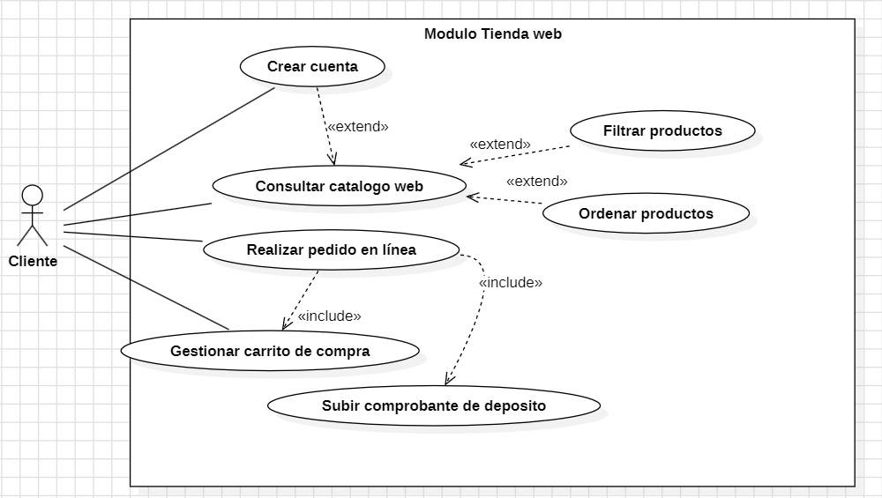
Ilustración 9 Diagrama modulo tienda web.
Tabla 41 Ficha técnica CU-22.
Código | CU-22
Nombre del Caso de Uso | Crear cuenta
Actor(es) | Cliente
Módulo relacionado | Tienda web
Descripción | Permite a un nuevo usuario registrarse en la plataforma web de Compunic creando un perfil personal. Esto le habilitará para realizar pedidos, guardar direcciones y hacer seguimiento a sus compras.
Precondiciones | 1. El Cliente debe tener acceso a internet y a un navegador web.  2. El Cliente debe poseer una dirección de correo electrónico válida.
Flujo Principal (Camino Feliz) | 1. El Cliente ingresa a la tienda web y selecciona la opción "Crear cuenta" / "Registrarse".  2. El sistema despliega el formulario de registro.  3. El Cliente ingresa sus datos personales (Nombre, Apellidos, Correo electrónico, Contraseña y Teléfono).  4. El Cliente acepta los términos y condiciones y presiona "Registrar".  5. El sistema valida que los datos tengan el formato correcto y que el correo no exista previamente.  6. El sistema crea el registro en la base de datos y envía un correo electrónico de bienvenida/confirmación.  7. El sistema muestra el mensaje: "Cuenta creada exitosamente. Ahora puede iniciar sesión".
Flujos Alternativos | A1. Correo ya registrado:  1. En el paso 5, si el correo ingresado ya pertenece a otro usuario, el sistema detiene el proceso.  2. Se muestra el mensaje: "El correo electrónico ya está registrado. ¿Desea recuperar su contraseña?".
Excepciones | E1. Falla en el envío de correo: Si el servidor de correos falla al enviar la confirmación en el paso 6, el sistema igual crea la cuenta pero advierte: "Cuenta creada, pero hubo un problema al enviar el correo de confirmación".
Postcondiciones | 1. Se crea un nuevo perfil de Cliente en la base de datos de Compunic.  2. El Cliente queda habilitado para iniciar sesión en la plataforma.

Tabla 42 Ficha técnica CU-23.
Código | CU-23
Nombre del Caso de Uso | Consultar catalogo web, Filtrar productos, Ordenar productos.
Actor(es) | Cliente
Módulo relacionado | Tienda web
Descripción | Permite al Cliente explorar los productos disponibles en la tienda en línea de Compunic, visualizando detalles, precios e imágenes, con herramientas para filtrar y ordenar resultados.
Precondiciones | 1. El Cliente debe acceder a la URL de la tienda web.  2. El sistema debe tener conexión activa con la base de datos de inventario.
Flujo Principal (Camino Feliz) | 1. El Cliente ingresa a la página principal de la Tienda Web.  2. El sistema consulta la base de datos y despliega la cuadrícula de productos activos, mostrando imagen, nombre, precio y disponibilidad.  3. El Cliente hace clic en un producto específico.  4. El sistema abre la vista de detalle del producto (descripción larga, especificaciones técnicas y galería de imágenes).
Flujos Alternativos | A1. Filtrar productos: En el paso 2, el Cliente utiliza la barra lateral para seleccionar categorías, marcas o rangos de precio. El sistema actualiza dinámicamente la cuadrícula mostrando solo las coincidencias.  A2. Ordenar productos: El Cliente utiliza el menú desplegable para ordenar la vista (ej. "Precio: menor a mayor", "Más recientes"). El sistema reordena los productos en pantalla.
Excepciones | E1. Búsqueda o filtro sin resultados: Si al aplicar filtros no hay productos que coincidan, el sistema muestra el mensaje: "No encontramos productos con esos criterios" y sugiere limpiar los filtros.
Postcondiciones | 1. El Cliente obtiene la información de los productos y queda habilitado para agregarlos a su carrito de compras.

Tabla 43 Ficha técnica CU-24.
Código | CU-24
Nombre del Caso de Uso | Realizar pedido en línea, Gestionar carrito de compra, Subir comprobante de depósito.
Actor(es) | Cliente
Módulo relacionado | Tienda web
Descripción | Permite al Cliente agregar productos a un carrito virtual, modificar sus cantidades, formalizar la compra especificando la dirección de entrega y consolidar el pago mediante la carga obligatoria de un comprobante de transferencia bancaria.
Precondiciones | 1. El Cliente debe estar autenticado en su cuenta.  2. El producto a agregar debe tener stock físico mayor a cero.
Flujo Principal (Camino Feliz) | Escenario A: Gestionar Carrito de Compra  1. El Cliente selecciona la cantidad deseada y presiona "Agregar al carrito" en la ficha de un producto.  2. El sistema añade el ítem al carrito temporal y actualiza el contador.  3. El Cliente hace clic en el ícono del carrito para revisar su selección.  4. El sistema despliega el resumen (productos, cantidades, precios y total).  5. El Cliente presiona el botón "Proceder al pago".  Escenario B: Confirmar y Pagar (Checkout)  6. El sistema valida los datos y presenta el formulario final.  7. El Cliente confirma sus datos de envío y selecciona "Transferencia/Depósito bancario".  8. El sistema muestra las cuentas bancarias de Compunic y solicita la evidencia de pago.  9. El Cliente adjunta su comprobante digital (Ejecuta: Subir comprobante de depósito).  10. El sistema valida el formato, muestra una previsualización y el Cliente presiona "Confirmar Pedido".  11. El sistema genera el número de orden, asocia el archivo digital, reserva el stock y envía un correo de notificación.
Flujos Alternativos | A1. Ajustar o eliminar ítems (Carrito): En el paso 4, el Cliente ajusta la cantidad (+ o -) o elimina un ítem. El sistema recalcula inmediatamente los totales.  A2. Exceder límite de stock (Carrito): Si el Cliente intenta aumentar la cantidad por encima del inventario físico, el sistema bloquea el incremento y alerta: "Solo quedan [X] unidades disponibles".  A3. Sustituir archivo cargado: En el paso 10, el Cliente nota que subió una imagen incorrecta, presiona eliminar sobre la vista previa y adjunta un nuevo archivo.  A4. Retorno al carrito: En el paso 6, el Cliente decide modificar los productos y presiona "Seguir comprando", regresando al catálogo sin perder su selección.
Excepciones | E1. Archivo no válido o muy pesado: Si el comprobante supera los 2MB o no es un formato válido, el sistema bloquea la subida y alerta: "El archivo no es válido. Solo formatos PDF, JPG o PNG menores a 2MB".  E2. Agotamiento concurrente: Si al presionar "Confirmar Pedido" otro usuario acaba de comprar el último ítem disponible, el sistema detiene la compra, alerta al Cliente y ajusta automáticamente el carrito.
Postcondiciones | 1. Se crea un registro de Pedido en estado "Pendiente" (listo para ser validado por el Administrador en el CU-10).  2. El comprobante digital queda almacenado en el servidor asociado a la transacción.  3. El stock de los productos se reduce temporalmente en estado de reserva.

Modulo Login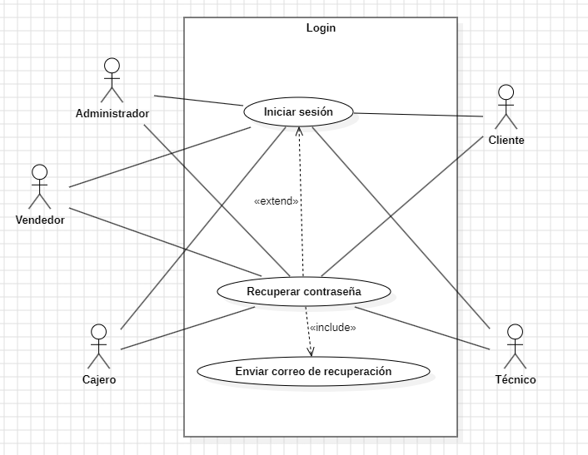
Ilustración 10 Diagrama modulo login.

Tabla 44 Ficha técnica CU-25.
Código | CU-25
Nombre del Caso de Uso | Recuperar contraseña, enviar correo de recuperación.
Actor(es) | Administrador, Vendedor, Cajero, Técnico, Cliente
Módulo relacionado | Seguridad (Login)
Descripción | Permite a cualquier usuario del sistema restablecer su credencial de acceso en caso de olvido, mediante la generación de un token temporal y el envío automatizado de un enlace seguro a su correo registrado.
Precondiciones | 1. El usuario debe estar previamente registrado en la base de datos.  2. El sistema debe contar con conexión a internet y el servicio de envío de correos (SMTP) configurado.
Flujo Principal (Camino Feliz) | 1. El usuario selecciona "¿Olvidaste tu contraseña?" en la pantalla de Login.  2. El sistema despliega un formulario solicitando el correo electrónico.  3. El usuario ingresa su correo y presiona "Enviar instrucciones".  4. El sistema verifica internamente que la cuenta exista y esté activa.  5. El sistema genera un token de seguridad y envía el mensaje (Ejecuta: Enviar correo de recuperación).  6. El sistema muestra un mensaje de confirmación genérico y redirige al Login.  7. El usuario abre su correo, hace clic en el enlace seguro y el sistema valida el token.  8. El sistema despliega el formulario de "Nueva Contraseña".  9. El usuario ingresa y confirma su nueva credencial, presionando "Guardar".  10. El sistema aplica el hash de seguridad a la nueva contraseña, actualiza la base de datos y confirma el éxito de la operación.
Flujos Alternativos | A1. Cancelación del proceso: En el paso 2, el usuario recuerda su contraseña y presiona "Volver al inicio de sesión". El sistema aborta la operación y redirige al Login sin realizar cambios.
Excepciones | E1. Prevención de enumeración de usuarios: Si en el paso 4 el correo NO existe, el sistema interrumpe el proceso internamente pero NO muestra un error. Salta al paso 6 mostrando el mismo mensaje de éxito genérico para evitar filtración de datos.  E2. Token expirado o inválido: Si en el paso 7 el usuario ingresa con un enlace caducado o ya utilizado, el sistema deniega el acceso y muestra: "El enlace ha expirado. Por favor, solicite uno nuevo".  E3. Contraseñas no coinciden: Si en el paso 9 la confirmación de la contraseña no es idéntica a la nueva, el sistema bloquea el guardado y exige corregir los campos.
Postcondiciones | 1. La credencial de acceso del usuario es actualizada en la base de datos.  2. El sistema registra el evento de "Cambio de contraseña" en la bitácora de auditoría.

Tabla 45 Ficha técnica CU-26.
Código | CU-26
Nombre del Caso de Uso | Iniciar sesión
Actor(es) | Administrador, Vendedor, Cajero, Técnico, Cliente
Módulo relacionado | Seguridad (Login)
Descripción | Permite a cualquier usuario registrado autenticarse en el sistema de manera segura para acceder a los módulos y herramientas correspondientes a su nivel de permisos (rol).
Precondiciones | 1. El usuario debe existir en la base de datos y su cuenta debe estar en estado "Activo".  2. El sistema debe tener conexión con la base de datos para la validación.
Flujo Principal (Camino Feliz) | 1. El usuario accede a la pantalla principal de acceso de Compunic.  2. El usuario ingresa su usuario y su contraseña.  3. El usuario presiona el botón "Ingresar".  4. El sistema encripta la contraseña ingresada y la compara con el hash guardado en MySQL.  5. El sistema confirma la validez de las credenciales y detecta el rol asignado al usuario.  6. El sistema redirige al usuario a su panel de trabajo correspondiente.
Flujos Alternativos | A1. Credenciales incorrectas:  1. En el paso 4, si la contraseña o el correo no coinciden, el sistema detiene el proceso.  2. Muestra un mensaje de error genérico: "Usuario o contraseña incorrectos".  3. Limpia el campo de contraseña y permite un nuevo intento.  A2. Olvido de credenciales (Extend):  1. En el paso 1 o 2, el usuario hace clic en "¿Olvidaste tu contraseña?".  2. El sistema pausa el inicio de sesión y despliega el caso de uso Recuperar contraseña
Excepciones | E1. Cuenta desactivada:  1. Si en el paso 4 las credenciales son correctas pero la cuenta fue desactivada previamente por el Administrador, el sistema deniega el acceso.  2. Muestra el mensaje: "Cuenta suspendida. Contacte al administrador del sistema."
Postcondiciones | 1. Se genera un token de sesión seguro para mantener al usuario autenticado durante su jornada.  2. Se registra un evento automático en la bitácora de auditoría indicando la hora, el usuario y la acción de inicio de sesión.

Modulo caja
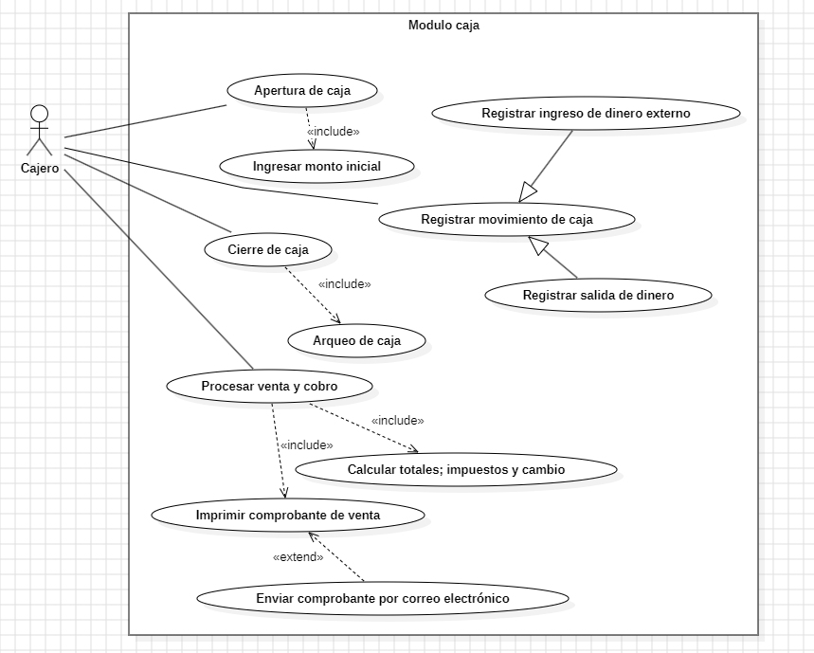
Ilustración 11 Diagrama modulo caja.

Tabla 46 Ficha técnica CU-27.
Código | CU-27
Nombre del Caso de Uso | Apertura de caja, Ingresar monto inicial
Actor(es) | Cajero
Módulo relacionado | Caja
Descripción | Permite al Cajero habilitar su terminal al inicio de su turno, declarando obligatoriamente el fondo de cambio (monto inicial) en efectivo, lo que autoriza el registro de transacciones en el sistema Compunic.
Precondiciones | 1. El Cajero debe estar autenticado en el sistema.  2. No debe existir una sesión de caja previamente abierta por este usuario sin cerrar.
Flujo Principal (Camino Feliz) | 1. El Cajero accede al módulo de Caja y presiona el botón "Abrir Caja".  2. El sistema despliega un campo numérico solicitando el "Fondo Inicial de Caja".  3. El Cajero digita el monto exacto del efectivo físico que tiene en su gaveta y presiona "Confirmar monto".  4. El sistema valida el monto y registra la apertura de la caja (asociando fecha, hora, usuario y el saldo inicial declarado).  5. El sistema habilita las funciones de cobro y muestra el mensaje: "Caja abierta exitosamente".
Flujos Alternativos | A1. Cancelación del proceso: En los pasos 2 o 3, el Cajero decide cancelar presionando "Volver" o "Cancelar". El sistema aborta la operación y la terminal permanece inactiva.  A2. Apertura sin fondo inicial (Caja en cero): En el paso 3, si el Cajero no tiene efectivo de cambio, digita "0.00". El sistema acepta el valor y permite continuar con la apertura normal.
Excepciones | E1. Caja ya abierta (Violación de estado): Si por error o concurrencia se intenta abrir una caja que ya figura como "Abierta", el sistema bloquea la acción y alerta: "Usted ya tiene un turno de caja activo".  E2. Ingreso de caracteres no válidos: Si en el paso 3 el Cajero introduce letras o símbolos, el sistema impide continuar, resalta la casilla y alerta: "Debe ingresar una cantidad numérica válida".
Postcondiciones | 1. El estado de la terminal cambia a "Operativa".  2. Se crea un registro de turno/sesión en la base de datos listo para vincular las futuras ventas y recibos.  3. El monto declarado se establece como el saldo inicial para el futuro cálculo del arqueo de caja.

Tabla 47 Ficha técnica CU-28.
Código | CU-28
Nombre del Caso de Uso | Registrar movimiento de caja, Registrar ingreso de dinero externo, Registrar salida de dinero.
Actor(es) | Cajero
Módulo relacionado | Caja
Descripción | Permite al Cajero registrar entradas o salidas de efectivo que no provienen de una venta directa (ej. pago a proveedores menores, ingreso de fondo fijo, retiros parciales), garantizando el cuadre exacto durante el arqueo de caja.
Precondiciones | 1. El Cajero debe estar autenticado en el sistema.  2. Debe existir una apertura de caja activa para la jornada actual.
Flujo Principal (Camino Feliz) | 1. El Cajero accede a la opción "Movimientos de Caja" en su panel principal.  2. El sistema despliega un formulario solicitando el tipo de movimiento.  3. El Cajero selecciona "Salida de dinero / Egreso".  4. El Cajero ingresa el monto, selecciona la moneda (NIO o USD) y escribe un concepto obligatorio (ej. "Pago por botellones de agua").  5. Presiona "Registrar Movimiento".  6. El sistema valida los datos, guarda el registro en la base de datos restando el monto del saldo actual de la caja y emite un comprobante de egreso para la firma.
Flujos Alternativos | A1. Ingreso de dinero externo: En el paso 3, el Cajero selecciona "Ingreso de dinero". Ingresa el monto y el concepto (ej. "Aumento de fondo de cambio enviado por Administración"). El sistema guarda el registro sumando el monto al saldo actual de la caja.
Excepciones | E1. Saldo insuficiente para salida: Si en el paso 5 el Cajero intenta registrar un egreso de dinero (Salida) por un monto superior al efectivo disponible actualmente en caja, el sistema bloquea la transacción y muestra: "Error: Fondos insuficientes en caja para registrar esta salida".  E2. Concepto vacío: Si el Cajero intenta guardar sin escribir un motivo, el sistema resalta el campo de texto y exige una justificación obligatoria.
Postcondiciones | 1. El saldo general de la caja se actualiza inmediatamente (sumando o restando el monto) para reflejar la realidad física de la gaveta.  2. Se genera un registro auditable del movimiento, disponible para el cierre de turno.

Tabla 48 Ficha técnica CU-29.
Código | CU-29
Nombre del Caso de Uso | Cierre de caja, Arqueo de caja.
Actor(es) | Cajero
Módulo relacionado | Caja
Descripción | Permite al Cajero finalizar su turno de trabajo mediante un proceso de auditoría (arqueo) que compara el dinero físico contabilizado con el saldo teórico del sistema. Tras la conciliación, se consolidan las transacciones, se bloquea la terminal y se genera el reporte final.
Precondiciones | 1. El Cajero debe tener un turno de caja "Abierto".  2. No deben existir transacciones de cobro en proceso o a medias en ese momento.
Flujo Principal (Camino Feliz) | Fase 1: Inicio de Cierre y Conteo  1. El Cajero selecciona la opción "Cerrar Caja".  2. El sistema despliega un formulario solicitando el desglose físico (Total Efectivo, Total Tarjetas, Total Transferencias).  3. El Cajero cuenta el dinero y digita los montos reales correspondientes.  Fase 2: Conciliación (Arqueo)  4. El Cajero presiona "Calcular Diferencia".  5. El sistema realiza la suma y resta contra el saldo teórico de las ventas del día.  6. El sistema muestra una diferencia de $0.00 (Cuadre perfecto).  Fase 3: Consolidación  7. El Cajero revisa el resumen del cuadre y presiona "Confirmar Cierre".  8. El sistema consolida los totales, bloquea la terminal, genera el reporte Z y cierra la sesión operativa, notificando: "Caja cerrada correctamente".
Flujos Alternativos | A1. Faltante o Sobrante en caja (Fase 2):  1. En el paso 5, si el cálculo arroja un saldo negativo (faltante) o positivo (sobrante), el sistema lo resalta en rojo/naranja.  2. El sistema habilita obligatoriamente un campo de "Observaciones" o "Justificación".  3. El Cajero redacta el motivo para poder continuar.  A2. Impresión de reporte opcional (Fase 3):  1. En el paso 8, el sistema ofrece la opción de imprimir el resumen del cierre en formato físico.  2. El Cajero presiona "Imprimir" y obtiene el ticket.
Excepciones | E1. Omisión de datos obligatorios: Si en el paso 4 el Cajero intenta calcular la diferencia dejando algún método de pago en blanco (sin siquiera poner 0.00), el sistema advierte: "Debe rellenar todos los campos del desglose".  E2. Pérdida de conexión al guardar el cierre: Si en el paso 8 ocurre un error de red o base de datos, el sistema detiene el proceso de bloqueo de caja y alerta: "Error al consolidar el cierre. Verifique su conexión y vuelva a intentar".
Postcondiciones | 1. La caja cambia a estado "Cerrada" y ya no permite procesar pagos.  2. Se graba permanentemente el reporte final de cierre en el historial financiero (incluyendo los montos declarados y las diferencias justificadas) para auditoría administrativa.

Tabla 49 Ficha técnica CU-30.
Código | CU-30
Nombre del Caso de Uso | Procesar venta y cobro, Calcular totales impuestos y cambio, Imprimir comprobante de venta, Enviar comprobante por correo electrónico
Actor(es) | Cajero
Módulo relacionado | Caja
Descripción | Permite al Cajero procesar el pago de un cliente por los productos o servicios adquiridos, automatizando el cálculo de totales, impuestos y cambio, para finalmente registrar el ingreso y emitir el comprobante correspondiente.
Precondiciones | 1. El Cajero debe tener la caja abierta (CU-27).  2. Debe existir un documento pendiente de pago (nota de venta, orden de servicio).
Flujo Principal (Camino Feliz) | 1. El Cajero busca y selecciona la orden o factura a cobrar.  2. El sistema calcula en tiempo real el subtotal, los descuentos aplicables, impuestos (IVA) y el saldo total adeudado.  3. El Cajero selecciona el método de pago informado por el cliente (Efectivo, Tarjeta de Crédito/Débito, Transferencia o Billetera Digital).  4. El Cajero ingresa el monto recibido; el sistema verifica el cálculo del vuelto a entregar.  5. El Cajero presiona "Registrar Cobro" o "Pagar".  6. El sistema guarda la transacción y cambia el estado del documento a "Pagado" en la base de datos.  7. El sistema ejecuta la orden hacia la terminal térmica (Ejecuta: Imprimir comprobante de venta).
Flujos Alternativos | A1. Pagos múltiples o divididos: El cliente desea pagar una parte en efectivo y otra con tarjeta. El Cajero ingresa el monto parcial del primer método y selecciona un segundo método para el saldo restante. El sistema valida que la suma coincida antes de cobrar.  A2. Validación de pago por transferencia: Si el método es "Transferencia", el sistema solicita el "Número de Referencia". El Cajero lo verifica y lo digita para respaldar el cobro.  A3. Enviar comprobante por correo (Extensión): En el paso 7, si el cliente lo solicita, el Cajero selecciona "Enviar comprobante digital". El sistema genera un PDF y lo despacha al correo electrónico del cliente, pudiendo omitir la impresión física.
Excepciones | E1. Monto entregado insuficiente: Si se selecciona "Efectivo" y el monto ingresado es menor al total adeudado (sin especificar otro método), el sistema alerta: "El monto recibido es insuficiente para cubrir la factura" y bloquea el botón de cobro.  E2. Falla en emisión de comprobante: Si la impresora falla o hay un error de red al enviar el correo, el sistema alerta del problema pero mantiene el cobro registrado financieramente, permitiendo al Cajero reintentar la emisión desde el historial.
Postcondiciones | 1. El monto cobrado se suma al totalizador del sistema, afectando directamente el arqueo de caja futuro.  2. La venta queda saldada y la mercancía habilitada para su entrega física al cliente.  3. Se emite el comprobante (físico o digital) como respaldo final de la transacción.

Modulo Reportes.
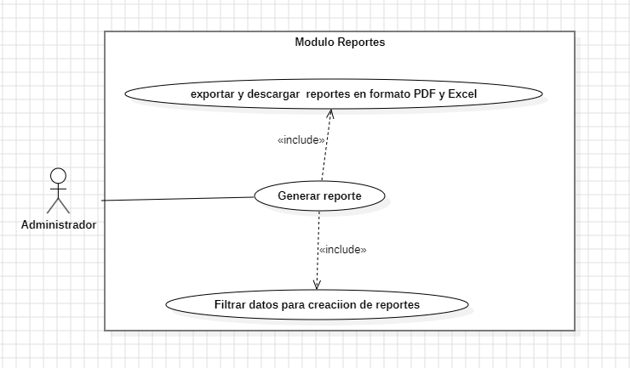
Ilustración 12 Diagrama modulo reportes.
Tabla 50 Ficha técnica CU-31.
Código | CU-31
Nombre del Caso de Uso | Generar reporte, Exportar y descargar reportes en formato PDF y Excel, Filtrar datos para creación de reportes.
Actor(es) | Administrador
Módulo relacionado | Reportes
Descripción | Permite al Administrador extraer, consolidar y visualizar la información operativa y financiera del sistema, aplicando criterios de búsqueda específicos para luego descargar los resultados en formatos estándar, facilitando la toma de decisiones.
Precondiciones | 1. El Administrador debe estar autenticado en el sistema.  2. Deben existir registros almacenados en la base de datos (ventas, compras, devoluciones, etc.) para que la consulta tenga resultados.
Flujo Principal (Camino Feliz) | 1. El Administrador accede a la vista principal del módulo "Reportes".  2. El sistema despliega las categorías disponibles (ej. Reporte de Ventas, Reporte de Inventario, Reporte de Servicios Técnicos).  3. El Administrador selecciona la categoría deseada.  4. El Administrador define los parámetros de búsqueda, como rangos de fechas, categorías de productos o estados (Ejecuta: Filtrar datos para creación de reportes).  5. Presiona el botón "Generar".  6. El sistema procesa la consulta en la base de datos y despliega una vista previa en pantalla (tabla dinámica o gráficas) con los datos consolidados.  7. El Administrador hace clic en el botón "Exportar" y selecciona el formato (PDF o Excel).  8. El sistema compila la información, genera el documento y lo descarga automáticamente en el dispositivo del usuario (Ejecuta: Exportar y descargar reportes en formato PDF y Excel).
Flujos Alternativos | A1. Ajuste de filtros en caliente: Después del paso 6, al visualizar la tabla en pantalla, el Administrador modifica un parámetro (ej. cambia la fecha final). El sistema refresca la vista previa inmediatamente con los nuevos datos sin necesidad de reiniciar el proceso.
Excepciones | E1. Consulta sin resultados: Si los filtros aplicados en el paso 4 son demasiado restrictivos y no hay información que coincida, el sistema muestra en pantalla: "No se encontraron registros para los criterios seleccionados" y bloquea/deshabilita los botones de exportación.  E2. Error de procesamiento de archivo: Si falla la librería de generación del Excel o PDF, el sistema alerta: "Error al compilar el archivo. Por favor, intente nuevamente".
Postcondiciones | 1. El archivo (PDF o Excel) queda almacenado físicamente en el dispositivo local del Administrador.  2. Los datos del sistema permanecen intactos (esta es una transacción estrictamente de lectura).

Sección 6: Matriz de Trazabilidad de Requisitos - RTM

Tabla 51 Matriz de Trazabilidad de Requisitos - RTM.
ID Req. | Descripción del Requisito | Tipo | Fuente / Origen | Caso de Uso (UML) | Componente / Módulo | ID Caso de Prueba | Estado
REQ-FR-01 | El Dashboard debe mostrar gráficas de ingresos totales, tickets pendientes y ventas vs. Costos, producto más vendido, cliente top, etc | Funcional | Equipo de Desarrollo | CU-01(Visualizar gráficas) | Dashboard | N/A | N/A
REQ-FR-02 | El sistema debe mostrar alertas de stock critico | Funcional | Equipo de Desarrollo | CU-01(Visualizar alertas de stock critico) | Dashboard | N/A | N/A
REQ-FR-03 | El sistema debe desplegar un tutorial interactivo (AURUM) al iniciar sesión por primera vez. | Funcional | Equipo de Desarrollo | CU-02(Tutorial Interactivo AURUM) | Dashboard | N/A | N/A
REQ-FR-04 | El sistema debe permitir registrar y modificar productos indicando modelo, descripción, imagen, categoría, marca, precio y proveedor. | Funcional | Entrevista / Rol | CU-03(Gestionar Inventario) | Inventario | N/A | N/A
REQ-FR-05 | El sistema debe permitir registrar la pérdida o merma de productos del inventario, requiriendo de forma obligatoria una justificación y descontando automáticamente las cantidades afectadas del stock actual. | Funcional | Entrevista / Rol | CU-03(Gestionar Inventario) | Inventario | N/A | N/A
REQ-FR-06 | El sistema debe permitir visualizar el inventario en formato de lista o cuadrícula interactiva. | Funcional | Entrevista / Rol | CU-03(Gestionar Inventario) | Inventario | N/A | N/A
REQ-FR-07 | El sistema debe permitir crear, editar y deshabilitar categorías de productos. | Funcional | Entrevista / Rol | CU-04(Gestionar Categorías) | Inventario | N/A | N/A
REQ-FR-08 | El sistema debe llevar un historial de movimientos de stock que detalle el motivo (entradas/salidas) y la fecha. | Funcional | Equipo de Desarrollo | CU-03(Supervisar Movimientos de stock) | Inventario | N/A | N/A
REQ-FR-09 | El sistema debe permitir crear cuentas de usuario(empleados) y asignarles el rol de Administrador, Vendedor, Técnico. | Funcional | Entrevista / Rol | CU-07(Gestionar Usuarios) | Administración | N/A | N/A
REQ-FR-10 | El sistema debe permitir desactivar cuentas de empleados desde una lista dinámica (toggle). | Funcional | Entrevista / Rol | CU-07(Gestionar Usuarios) | Administración | N/A | N/A
REQ-FR-11 | El sistema debe permitir registrar políticas de garantías con su duración y condiciones | Funcional | Entrevista / Rol | CU-06(Gestionar políticas de garantía) | Administración | N/A | N/A
REQ-FR-12 | El sistema debe permitir generar una bitácora de auditoría detallando fecha, usuario, acción y dirección IP. | Funcional | Equipo de Desarrollo | CU-09(Visualizar bitácora de auditoria) | Administración | N/A | N/A
REQ-FR-13 | El sistema debe permitir registrar Clientes, ya sean institucionales o naturales | Funcional | Entrevista / Rol | CU-08(Gestionar Clientes) | Administración | N/A | N/A
REQ-FR-14 | El sistema debe permitir visualizar una lista de pedidos web pendientes, confirmados y rechazados. | Funcional | Entrevista / Rol | CU-10(visualizar lista de pedidos web) | Administración | N/A | N/A
REQ-FR-15 | El sistema debe permitir visualizar la imagen del comprobante de transferencia bancaria subido por el cliente. | Funcional | Entrevista / Rol | CU-10(Auditar transferencias bancarias) | Administración | N/A | N/A
REQ-FR-16 | El sistema debe permitir aceptar o rechazar una compra en la tienda web si no se cumplen las condiciones necesarias para esta. | Funcional | Entrevista / Rol | CU-10(Aceptar o rechazar pedidos de tienda web) | Administración | N/A | N/A
REQ-FR-17 | El sistema debe permitir gestionar y asignar ordenes de servicio a los técnicos | Funcional | Entrevista / Rol | CU-11(Gestionar y asignar ordenes de servicio a técnicos) | Administración | N/A | N/A
REQ-FR-18 | El sistema debe permitir agregar productos a un carrito de ventas y calcular el IVA y monto final. | Funcional | Entrevista / Rol | CU-14(Registrar venta) | Ventas | N/A | N/A
REQ-FR-19 | El sistema debe permitir generar e imprimir proformas (cotizaciones) con una vigencia temporal, calculando totales sin descontar el producto del stock del inventario. | Funcional | Entrevista / Rol | CU-12(realizar proforma) | Ventas | N/A | N/A
REQ-FR-20 | El sistema debe permitir asociar un cliente (previamente registrado o creando uno nuevo) de forma obligatoria al momento de registrar la venta o proforma. | Funcional | Equipo de Desarrollo | CU-13(Registrar Clientes) | Ventas | N/A | N/A
REQ-FR-21 | El sistema debe realizar la conversión automática de divisas de córdobas a dólares. | Funcional | Equipo de Desarrollo | CU-14(Registrar venta) | Ventas | N/A | N/A
REQ-FR-22 | El sistema debe validar que haya stock suficiente en el inventario antes de permitir agregar un producto al carrito de ventas. | Funcional | Equipo de Desarrollo | CU-14 (Gestionar carrito de ventas - Excepción E2) | Ventas | N/A | N/A
REQ-FR-23 | El sistema debe emitir facturas membretadas legalmente válidas con número RUC. | Funcional | Equipo de Desarrollo | CU-14(Emitir factura) | Ventas | N/A | N/A
REQ-FR-24 | El sistema debe permitir descargar las facturas comerciales en formato PDF. | Funcional | Equipo de Desarrollo | CU-14(Descargar factura PDF) | Ventas | N/A | N/A
REQ-FR-25 | El sistema debe generar automáticamente un número de factura secuencial y registrar la fecha actual al iniciar una venta. | Funcional | Equipo de Desarrollo | CU-14(Emitir factura) | Ventas | N/A | N/A
REQ-FR-26 | El sistema debe contar con un buscador dinámico para localizar productos específicos por nombre en el módulo de ventas. | Funcional | Entrevista / Rol | CU-14(Registrar venta) | Ventas | N/A | N/A
REQ-FR-27 | El sistema debe permitir registrar devoluciones vinculando la factura, el motivo y el reingreso al stock. | Funcional | Equipo de Desarrollo | CU-15(Registrar devolución) | Devoluciones | N/A | N/A
REQ-FR-28 | El sistema debe cargar los productos específicos asociados a un número de factura previamente seleccionado en devoluciones. | Funcional | Equipo de Desarrollo | CU-15(Cargar factura original) | Devoluciones | N/A | N/A
REQ-FR-29 | El sistema debe permitir al usuario autorizar o rechazar devolución. | Funcional | Equipo de Desarrollo | CU-16(Autorizar o rechazar devolución) | Devoluciones | N/A | N/A
REQ-FR-30 | El sistema debe permitir al usuario elegir y registrar la disposición final del producto devuelto. | Funcional | Equipo de Desarrollo | CU-16(Determinar disposición final del producto) | Devoluciones | N/A | N/A
REQ-FR-31 | El sistema debe permitir registrar devoluciones a los proveedores | Funcional | Equipo de Desarrollo | CU-16(Registrar devoluciones a proveedores) | Devoluciones | N/A | N/A
REQ-FR-32 | El sistema debe permitir registrar los datos corporativos y de contacto de los proveedores. | Funcional | Equipo de Desarrollo | CU-18(Gestionar Proveedores) | compras | N/A | N/A
REQ-FR-33 | El sistema debe permitir registrar los montos de subtotal, IVA y total reflejados en la factura emitida por el proveedor. | Funcional | Equipo de Desarrollo | CU-17(Registrar montos de compra) | compras | N/A | N/A
REQ-FR-34 | El sistema debe actualizar el stock del inventario automáticamente al registrar una nueva compra. | Funcional | Equipo de Desarrollo | CU-17(Actualizar Stock de inventario) | compras | N/A | N/A
REQ-FR-35 | El sistema debe vincular cada registro de compra con el administrador que ejecutó la acción y el proveedor correspondiente. | Funcional | Equipo de Desarrollo | CU-17(Registrar compras a proveedores) | compras | N/A | N/A
REQ-FR-36 | El sistema debe proveer una barra de búsqueda que permita filtrar la lista general de proveedores por nombre. | Funcional | Entrevista / Rol | CU-18(Gestionar Proveedores) | compras | N/A | N/A
REQ-FR-37 | El Sistema debe mostrar una lista de los servicios o tareas pendientes de cada equipo o cuadrilla de técnicos | Funcional | Entrevista / Rol | CU-19(Gestionar ordenes de servicio) | Servicios Técnicos | N/A | N/A
REQ-FR-38 | El sistema debe obligar a cargar al menos un (1) archivo en formato de imagen (JPG/PNG) como evidencia cuando se cambie el estado de una tarea a "Realizada". | Funcional | Equipo de Desarrollo | CU-20(Cargar evidencia fotográfica) | Servicios Técnicos | N/A | N/A
REQ-FR-39 | El sistema deberá permitir ver la opinión del cliente con respecto al servicio realizado. | Funcional | Entrevista / Rol | CU-19(consultar calificación de clientes) | Servicios Técnicos | N/A | N/A
REQ-FR-40 | El sistema debe proporcionar una vista pública de "Tienda Web" para mostrar los productos disponibles a los clientes sin necesidad de inicio de sesión. | Funcional | Entrevista / Rol | CU-23(Consultar catalogo web) | Tienda web | N/A | N/A
REQ-FR-41 | El sistema debe permitir a los clientes en la tienda web filtrar los productos por categoría, marca y un rango de precios. | Funcional | Equipo de Desarrollo | CU-23(Filtrar productos) | Tienda web | N/A | N/A
REQ-FR-42 | El sistema debe permitir a los clientes ordenar la visualización de los productos en la tienda web. | Funcional | Equipo de Desarrollo | CU-23(Ordenar productos) | Tienda web | N/A | N/A
REQ-FR-43 | El sistema debe mostrar un apartado de pagos a los clientes donde estarán los datos de la cuenta bancaria para realizar el depósito de dinero. | Funcional | Entrevista / Rol | CU-24(Realizar pedido en línea) | Tienda web | N/A | N/A
REQ-FR-44 | El sistema debe validar el inicio de sesión solicitando usuario y contraseña. | Funcional | Equipo de Desarrollo | CU-26(Iniciar sesión) | Login | N/A | N/A
REQ-FR-45 | El sistema debe contar con un flujo de recuperación de credenciales. | Funcional | Equipo de Desarrollo | CU-25(Recuperar contraseña) | Login | N/A | N/A
REQ-FR-46 | El sistema debe enviar un correo automático con instrucciones cuando un usuario solicite la recuperación de contraseña. | Funcional | Equipo de Desarrollo | CU-25(Enviar correo de recuperación) | Login | N/A | N/A
REQ-FR-47 | El sistema debe permitir al cajero registrar el monto inicial de dinero en efectivo (fondo de caja o caja chica) al iniciar el turno. | Funcional | Equipo de Desarrollo | CU-27(Ingresar monto inicial) | Caja | N/A | N/A
REQ-FR-48 | El sistema debe calcular automáticamente el dinero esperado (ventas + fondo inicial) y permitir al cajero ingresar el monto físico real para detectar faltantes o sobrantes. | Funcional | Equipo de Desarrollo | CU-29(Arqueo de caja) | Caja | N/A | N/A
REQ-FR-49 | El sistema debe procesar transacciones combinadas o individuales en efectivo, tarjetas de crédito/débito, transferencias y billeteras digitales. | Funcional | Equipo de Desarrollo | CU-30(Procesar venta y cobro) | Caja | N/A | N/A
REQ-FR-50 | El sistema debe calcular en tiempo real el subtotal, los impuestos aplicables (como el IVA), los descuentos y el cambio exacto a entregar al cliente. | Funcional | Equipo de Desarrollo | CU-30(Calcular totales impuestos y cambio) | Caja | N/A | N/A
REQ-FR-51 | El sistema debe generar e imprimir el ticket de venta o factura, y ofrecer la opción de enviarlo por correo electrónico | Funcional | Equipo de Desarrollo | CU-30(Imprimir comprobante de venta, Enviar comprobante por correo electrónico) | Caja | N/A | N/A
REQ-FR-52 | El sistema debe permitir registrar el ingreso de dinero externo a las ventas (por ejemplo, si se introduce más cambio a mitad del día). | Funcional | Equipo de Desarrollo | CU-28(Registrar ingreso de dinero externo) | Caja | N/A | N/A
REQ-FR-53 | El sistema debe permitir registrar salidas de dinero de la caja para compras de emergencia, pago a proveedores o retiros parciales de seguridad. | Funcional | Equipo de Desarrollo | CU-28(Registrar salida de dinero) | Caja | N/A | N/A
REQ-FR-54 | El sistema deberá permitir al cajero procesar cierre de caja. | Funcional | Equipo de Desarrollo | CU-29(Cierre de caja) | Caja | N/A | N/A
REQ-FR-55 | El sistema debe permitir generar un reporte financiero (Estado de Resultados) que contraste los ingresos por ventas y servicios técnicos contra los costos de compras a proveedores y mermas. | Funcional | Equipo de Desarrollo | CU-31(Generar reporte) | Reportes | N/A | N/A
REQ-FR-56 | El sistema debe permitir generar un reporte de ventas que detalle las transacciones realizadas, desglosando la información por vendedor, sucursal o canal (tienda física vs. tienda web). | Funcional | Equipo de Desarrollo | CU-31(Generar reporte) | Reportes | N/A | N/A
REQ-FR-57 | El sistema debe permitir generar un reporte de valoración de inventario, calculando el valor monetario total del stock actual almacenado. | Funcional | Equipo de Desarrollo | CU-31(Generar reporte) | Reportes | N/A | N/A
REQ-FR-58 | El sistema debe permitir generar un reporte operativo de servicios técnicos, mostrando la cantidad de órdenes completadas, pendientes y el rendimiento individual por cuadrilla o técnico. | Funcional | Equipo de Desarrollo | CU-31(Generar reporte) | Reportes | N/A | N/A
REQ-FR-59 | El sistema debe requerir la selección de un rango de fechas (fecha de inicio y fecha de fin) como filtro obligatorio antes de generar cualquier reporte consolidado. | Funcional | Equipo de Desarrollo | CU-31(Filtrar datos para creación de reportes) | Reportes | N/A | N/A
REQ-FR-60 | El sistema debe permitir exportar y descargar todos los reportes generados en formatos estándar del mercado, específicamente en PDF y Excel (XLSX/CSV). | Funcional | Equipo de Desarrollo | CU-31(Exportar y descargar reportes en formato PDF y Excel) | Reportes | N/A | N/A

Bibliografía
- ISO/IEC/IEEE 29148:2018 - Systems and software engineering — Life cycle processes — Requirements engineering.
- ISO/IEC/IEEE 12207:2017 - Systems and software engineering — Software life cycle processes.
- ISO/IEC 25010 - Systems and software Quality Requirements and Evaluation (SQuaRE).
- Unified Modeling Language (UML) - Especificaciones OMG.

